禹州市人行风雨廊桥亮化工程（二次）

招 标 文 件

招 标 人: 禹州市住房和城乡规划建设局
监督单位：禹州市建设工程招标投标管理办公室
代理机构：锐驰项目管理有限公司
编 制 人： 廖文鹏 审核人：刘军政
二〇一八年九月

目 录
第一章 招标公告 1
第二章 投标人须知 4
第三章 评标办法（综合计分法） 25
第四章 合同条款及格式 32
第五章 工程量清单 65
第六章 图 纸 72
第七章 技术标准和要求 73
第八章 投标文件格式 80

招标公告
禹州市人行风雨廊桥亮化工程（二次）
招标公告
1.招标条件
本招标项目禹州市人行风雨廊桥亮化工程（二次）由主管部门批准建设，招标人为禹州市住房和城乡规划建设局。建设资金为财政资金。项目已具备招标条件，现对该项目进行国内公开招标。
2.项目概况与招标范围
2.1工程名称：禹州市人行风雨廊桥亮化工程（二次）；
2.2工程编号：JSGC-SZ-2018093-1
2.3工程地点：禹州市境内；
2.4招标控制价：1686556.95元；（含规费、税金、安全文明施工措施费）；
2.5招标范围：图纸、工程量清单、答疑纪要及补充文件等范围内的所有工程内容；
2.6质量要求：合格；
2.7发包方式：总承包；
2.8标段划分：共划分为1个标段；
2.9计划工期：60日历天。
3.投标人资格要求
3.1投标人具有独立法人资格（指投标人营业执照），投标人须具备城市及道路照明工程专业承包叁级及以上资质（注：本项目施工过程中，有根据地形地貌定制灯具自主设计内容），且具有有效安全生产许可证；
3.2拟派项目经理须为机电工程专业贰级及以上注册建造师执业资格并具有有效的安全生产考核合格证（B类），且未担任其他在施建设工程项目的项目经理；
3.3 自2015年1月1日以来（以竣工验收证明的验收日期为准）承接过景观亮化工程（不含路灯照明工程），质量为合格（需提供中标通知书、施工合同和竣工验收报告业绩证明材料）；
3.4本次招标不接受联合体投标。
注：项目经理如有已中标项目工期内变更情况，请按照豫建建〔2015〕23号文件规定提供《项目经理（项目总监）变更备案表》等官方手续。
4.网上下载招标文件
4.1持CA数字认证证书，登录【全国公共资源交易平台（河南省·许昌市）】“系统用户注册”入口（http://221.14.6.70:8088/ggzy/eps/public/RegistAllJcxx.html）进行免费注册登记（详见“常见问题解答-诚信库网上注册相关资料下载”）；
4.2在投标截止时间前登录【全国公共资源交易平台（河南省·许昌市）】“投标人/供应商登录”入口（http://221.14.6.70:8088/ggzy/）自行下载招标文件（详见“常见问题解答-交易系统操作手册”）。
5.招标文件和施工图纸的获取
5.1招标文件和工程量清单的获取：投标人于投标文件递交截止时间前均可登录《全国公共资源交易平台(河南省▪许昌市)》（http://xcggzy.gov.cn/），通过“投标人/供应商登录” 入口自行下载。
5.2施工图纸下载：按照施工招标文件中第二章投标人须知前附表第2.1项所给的网址自行下载。
5.3招标文件每套售价500元，于提交纸质投标文件时缴纳给招标代理机构，售后不退。
6.投标文件的提交
6.1 本项目为全流程电子化交易项目，须提交电子投标文件和纸质投标文件（正本1份、副本3份）。
6.2 投标文件提交的截止时间及开标时间：2018年10月24日10时00分。
6.3电子投标文件的提交：电子投标文件应在投标文件提交截止时间（开标时间）之前成功提交至《全国公共资源交易平台(河南省▪许昌市)》公共资源交易系统，并随纸质投标文件同时提交1份使用电子介质存储的备份文件。
6.4纸质投标文件提交地点：禹州市公共资源交易中心开标室（禹州市行政服务中心楼9楼）。
6.5未通过《全国公共资源交易平台(河南省▪许昌市)》公共资源交易系统下载招标文件的投标人，其投标文件将拒收。
6.6逾期送达的或者未送达指定地点的纸质投标文件、及仅提供纸质投标文件的，招标人不予受理。
7.发布公告的媒介
本公告同时在《全国公共资源交易平台（河南省·许昌市）》、《河南省电子招标投标公共服务平台》上发布。
8.联系方式
招标人：禹州市住房和城乡规划建设局
地 址：禹州市行政南路
联系人：郑先生
联系电话：0374-8113131
招标代理机构：锐驰项目管理有限公司
地 址：郑州市高新技术产业开发区莲花街11号
联系人：刘先生
联系电话：15237466887

温馨提示：
本项目为全流程电子化交易项目，请认真阅读招标文件，并注意以下事项。
1.投标人应按招标文件规定下载、编制、提交电子投标文件和纸质投标文件。开、评标现场不接受投标人递交的电子投标文件和纸质投标文件以外的其他资料。
2.电子文件下载、制作、提交期间和开标（电子投标文件的解密）环节，投标人须使用CA数字证书（证书须在有效期内）。
3.电子投标文件的制作
3.1 投标人登录【全国公共资源交易平台(河南省▪许昌市)】公共资源交易系统（http://221.14.6.70:8088/ggzy/）下载“许昌投标文件制作系统SEARUN V1.0”，按招标文件要求制作电子投标文件。
电子投标文件的制作，参考【全国公共资源交易平台(河南省▪许昌市)】公共资源交易系统——组件下载——交易系统操作手册（投标人、供应商）。
3.2 投标人须将招标文件要求的资质、业绩、荣誉及相关人员证明材料等资料原件扫描件（或图片）制作到所提交的电子投标文件中。
3.3投标人对同一项目多个标段进行投标的，应分别下载所投标段的招标文件，按标段制作电子投标文件，并按招标文件要求在相应位置加盖投标人电子印章和法人电子印章。
一个标段对应生成一个文件夹（xxxx项目xx标段）, 其中包含2个文件和1个文件夹。后缀名为“.file”的文件用于电子投标使用，后缀名为“.PDF”的文件用于打印纸质投标文件，“备份文件夹”使用电子介质存储，供开标现场备用。
4.电子投标文件的提交
4.1电子投标文件应在招标文件规定的投标文件提交截止时间（开标时间）之前成功提交至【全国公共资源交易平台(河南省▪许昌市)】公共资源交易系统（http://221.14.6.70:8088/ggzy/）。
投标人应充分考虑并预留技术处理和上传数据所需时间。
4.2 投标人对同一项目多个标段进行投标的，电子投标文件应按标段分别提交。
4.3 电子投标文件成功提交后，投标人应打印“投标文件提交回执单”，供开标现场备查。
5.评标依据
5.1采用全流程电子化交易评标时，评标委员会以电子投标文件为依据评标。
5.2全流程电子化交易如因系统异常情况无法完成，将以人工方式进行。评标委员会以纸质投标文件为依据评标。

第二章 投标人须知
投标人须知前附表
条款号 | 条 款 名 称 |  | 编 列 内 容
1.1.2 | 招标人 |  | 名称：禹州市住房和城乡规划建设局  地址：禹州市行政南路
1.1.3 | 项目名称 |  | 禹州市人行风雨廊桥亮化工程（二次）
1.1.4 | 建设地点 |  | 禹州市境内
1.2.1 | 资金来源 |  | 财政资金
1.2.2 | 出资比例 |  | 100%
1.2.3 | 资金落实情况 |  | 已落实
1.3.1 | 招标范围 |  | 招标文件、工程量清单、施工设计图、答疑纪要和补充文件（如有）范围内的所有建设内容
1.3.2 | 计划工期 |  | 60日历天
1.3.3 | 质量要求 |  | 合格（符合国家现行的验收规范和标准）
1.4.1 | 投标人资质条件 |  | 1、资质条件：投标人具有独立法人资格（指投标人营业执照），投标人须具备城市及道路照明工程专业承包叁级及以上资质（注：本项目施工过程中，有根据地形地貌定制灯具自主设计内容），且具有有效安全生产许可证。  2、项目经理要求：拟派项目经理须为机电工程专业贰级及以上注册建造师执业资格并具有有效的安全生产考核合格证（B类），且未担任其他在施建设工程项目的项目经理。如中标，须在公示环节备查，不实者将取消中标资格且上报列入失信名单。  3、自2015年1月1日以来（以竣工验收证明的验收日期为准）承接过景观亮化工程（不含路灯照明工程），质量为合格（需提供中标通知书、施工合同和竣工验收报告业绩证明材料）；  4、本项目不接受联合体投标；  注：工商营业执照、资质证书、安全生产许可证、企业基本账户开户许可证、注册建造师证书和注册建造师安全生产考核合格证不再提交原件，投标书中必须附复印件，以备查阅。
1.4.2 | 是否接受联合体投标 |  | 不接受
1.9.1 | 踏勘现场 |  | 不组织
1.10.1 | 投标预备会 |  | 不召开
1.10.2 | 投标人提出异议的截止时间 |  | 投标截止时间10日前。逾期未提出问题的视为投标人已熟知并响应招标文件的内容和要求。
1.10.3 | 招标人澄清的时间 |  | 投标截止时间15日前
1.11 | 分包 |  | 不允许
1.12 | 偏离 |  | 不允许
2.1 | 招标文件、工程量清单及图纸的获取 |  | 招标文件和工程量清单的获取：投标人于投标文件递交截止时间前均可登录【全国公共资源交易平台(河南省▪许昌市)】（http://xcggzy.gov.cn/），通过“投标人/供应商登录”后自行下载。  图纸下载地址：https://pan.baidu.com/s/1bbRUODFyFMiK-gfVhrT-lQ 密码：0nua
2.1.1 | 构成招标文件的  其他材料 |  | 图纸答疑，经备案的招标文件补充和修改文件（如有）。
2.2.1 | 投标人要求澄清异议招标文件的截止时间 |  | 潜在投标人或者其他利害关系人对招标文件有异议的，应当在投标截止时间10日前提出。招标人应当自收到异议之日起3日内作出答复。
2.2.2 | 投标截止时间 |  | 2018 年 10 月24日 10 时 00 分（北京时间）
3.1.1 | 构成投标文件的  其他材料 |  | ∕
3.3.1 | 投标有效期 |  | 60日历天（自投标截止之日算起）
3.4.1 | 投标保证金须知 |  | 1、因投标人的原因无法及时退还投标（竞买）保证金、滞留三年以上的，投标（竞买）保证金上缴财政。  2、自文件发布之日起，投标人需进行基本户备案（建设工程项目），已备案的基本户开户银行、账户发生变化的，须重新办理备案手续。备案后方可提交投标（竞买）保证金。  3、基本户备案流程：  工程建设项目的投标人登录注册网址：http://221.14.6.70:8088/ggzy/，进行系统用户注册，在注册流程中“银行账户”环节，增加“账户类别-基本账户”，填写投标人基本账户信息，扫描上传基本户开户许可证（两者信息必须相符），保存备案信息，提交并绑定CA后可缴纳、绑定投标保证金。  4、特殊情况处理：  投标人投标过程中因账户开户银行、银行账号发生变化，不能按照来款途径原路返还投标保证金的，投标人须提供原账户开户银行相关证明及新开账户开户许可证，到禹州市政府采购监督管理办公室办理退款手续（0374-8112523）。
3.4.2 | 投标保证金 |  | 投标保证金递交截止时间：2018年10月24日10时00分  投标保证金金额：  大写：叁万贰仟元整（￥32000.00元）  1、投标保证金的递交方式：银行转帐、银行电汇（均需从投标人的基本账户汇出），不接受以现金方式缴纳的投标保证金。凡以现金方式缴纳投标保证金而影响其投标结果的，由投标人自行负责。  使用银行转帐形式的，于截止时间前通过投标人基本账户将款项一次足额递交、成功绑定，以收款人到账时间为准，在途资金无效，视为未按时交纳。同时投标人应承担节假日银行系统不能支付的风险。  2、投标保证金缴纳方式：  2.1投标人网上报名后，登录http://221.14.6.70:8088/ggzy系统，依次点击“会员向导”→“参与投标”→“费用缴纳说明”→“保证金缴纳说明单”，获取缴费说明单，根据每个标段的缴纳说明单在缴纳截止时间前缴纳；  2.2成功缴纳后重新登录前述系统，依次点击“会员向导”→“参与投标”→“保证金绑定”→“绑定”进行投标保证金绑定。  2.3 投标人要严格按照“保证金缴纳说明单”内容缴纳、成功绑定投标保证金，未绑定标段的投标保证金，视为未按时交纳。并将缴纳凭证“许昌公共资源交易中心保证金缴纳回执”附于投标文件中，同时在开标现场提供一份，以备查询。  2.4 每个投标人每个项目每个标段只有唯一缴纳账号，切勿重复缴纳或错误缴纳。  保证金缴纳绑定问题咨询电话:0374-2961598。  3、未按上述规定操作引起的无效投标，由投标人自行负责。  4、汇款凭证无须备注项目编号和项目名称。  5、出现以下情形造成的投标保证金无效，由投标人自行负责。  (1)投标保证金未从投标人的基本账户转出；  (2)投标保证金未按照招标文件划分的标段依次转账。  6、《保证金缴纳绑定操作指南》获取方法：  登录许昌公共资源交易系统-组件下载-《保证金缴纳绑定操作指南》  7、《许昌网上交易保证金缴纳操作示意卡》、  《许昌市公共资源交易系统企业基本户备案操作手册》链接地址：http://www.xcggzy.gov.cn/tzggxcs/11615.jhtml  8、凡投标人投标保证金交纳至同一标段相同子账号的，保证金暂不予退还，并依照《许昌市公共资源交易当事人不良行为管理暂行办法》（许公管委〔2017〕1号）规定，进行调查、认定、记录、并予以公示公告。对是否涉嫌串通投标，经调查核实后，记录不良行为，移交有关部门进行查处，不予退还的保证金上缴国库。
3.5.2 | 近年财务状况要求 |  | 近三年，即2015年、2016年、2017年。（若公司成立未满三年，需提供从成立至今的年度财务状况，以营业执照注册时间为准）
3.5.3 | 近年完成的类似项目 |  | 近年，指 2015年1月1日以来。
3.5.4 | 近年发生的诉讼  及仲裁 |  | 近年，指 2015年1月1日以来。
3.6 | 是否允许递交备选投标方案 |  | 不允许
3.7.3 | 签字或盖章要求 |  | 纸质投标文件：正本按招标文件要求签字盖章（无需逐页签字盖章），副本应与正本保持一致（可为正本的复印件）。正本与副本不一致的，以正本为准。  电子投标文件：按招标文件要求加盖电子印章和法人电子印章。
3.7.4 | 投标文件份数 |  | 1、电子投标文件  （1）成功上传至【全国公共资源交易平台（河南省·许昌市）】公共资源交易系统电子投标文件1份（文件格式为：XX公司XXX项目编号.file）。  （2）使用电子介质存储的投标文件1份文件格式为：xxx公司XXX（项目编号）.bin）。  2、纸质投标文件  商务标：正本1份，副本3份；  综合（信用）标：正本1份，副本3份；  技术标：正本1份，副本3份。  3、电子投标文件和纸质投标文件的内容、格式、水印码、电子签章应一致。  注:投标人提交的电子投标文件，必须是通过“许昌投标文件制作系统SEARUN V1.0”制作，并经过签章和加密后生成的电子投标文件。
3.7.5 | 投标文件  装订要求 |  | 1、按照投标人须知第3.1项规定的投标文件组成内容，纸质投标文件应按以下要求装订：  - 共分三种标书，分别为：商务标、综合（信用）标、技术标。  三种标书均采用胶装方式分别装订、统一包装。装订应牢固、不易拆散和换页，不得采用活页装订。  2、使用电子介质存储的投标文件单独密封、盖章，并随纸质投标文件一并提交。
4.1.2 | 封套上写明 |  | 工程名称：  招标人名称：  投标人名称：  投标文件在 年 月 日 时 分（开标时间）前不得开启。  投标文件包封开口处应以密封条密封，并加盖骑缝章。
4.2.2 | 递交投标文件地点 |  | - 禹州市公共资源交易中心第一开标室（禹州市行政服务中心楼9楼）
4.2.3 | 是否退还投标文件 |  | 否
5.1 | 开标时间和地点 |  | 开标时间：同投标截止时间  开标地点：同递交投标文件地点
5.2 | 开标程序 |  | 见招标文件第二章投标人须知第5.2款
6.1.1 | 评标委员会的组建 |  | 评标委员会构成：由业主代表1人和从河南省综合评标专家库中随机抽取的专家4人组成评标委员会（其中经济类2人，技术类2人）。  评标专家确定方式：保证金名单解密后进行评标专家抽取，在评标专家抽取时设置回避事项。
7.1 | 是否授权评标委员会  确定中标人 |  | 否，推荐的中标候选人数：1-3名
7.3 | 履约保证金 |  | 履约保证金的形式：汇款或现金交付形式。  履约保证金的金额：合同价款的5%。
7.4 | 投诉 |  | 投标企业投诉时，投诉人必须是参加本项目投标时的法定代表人或参加本项目投标时法定代表人授权的委托代理人。
10.需要补充的其他内容
10.1词语定义
10.1.1 | 类似项目：自2015年1月1日以来（以竣工验收证明的验收日期为准）不小于本项目招标控制价的景观亮化工程（不含路灯照明工程），质量为合格（需提供中标通知书、施工合同和竣工验收报告业绩证明材料）
10.2招标控制价
10.2.1 | 招标控制价 | 招标控制价:  大写:壹佰陆拾捌万陆仟伍佰伍拾陆元玖角伍分（含规费、税金、安全文明施工措施费）  小写：￥1686556.95元  凡投标人的投标价格超出“招标控制价”（不含等于“招标控制价”）的,该投标人的投标文件做无效标处理。
10.3“暗标”评审
 | 技术标不采用“暗标”评审方式
10.4投标人代表出席开标会及其他
- 开标时各投标人的法定代表人（持身份证原件）或授权委托人（持身份证原件及法人授权委托书原件）到开标现场签到，缺席或逾期不到者视为自动放弃投标。各投标单位参加会议人数不得多于三人。
- 开标时本项目拟派项目经理须携带本人身份证原件参加开标会。
10.5中标公示
 | 1、在中标通知书发出前，招标人将中标候选人的情况在《全国公共资源交易平台（河南省·许昌市）》、《河南省电子招标投标公共服务平台》予以公示，公示期不少于4日。
10.6 知识产权
 | 构成本招标文件各个组成部分的招标文件，未经招标人书面同意，投标人不得擅自复印和用于非本招标项目所需的其他目的。招标人全部或部分使用未中标人投标文件中的技术成果或技术方案时，需征得其书面同意，并不得擅自复印或提供给其他第三人。
10.7重新招标的其他情形
 | 除投标人须知正文第8条规定的情形外，除非已经产生中标候选人，在投标有效期内同意延长投标有效期的投标人少于三个的，招标人应当依法重新招标。
10.8 同义词语
 | 构成投标文件组成部分的“通用合同条款” “专用合同条款” “技术标准和要求”和“工程量清单”等章节中出现的措辞“发包人”和“承包人”，在招标投标阶段应当分别按“招标人”和“投标人”进行理解。
10.9监 督
 | 本项目的招标投标活动及其相关当事人应当接受有管辖权的建设工程招标投标行政监督部门依法实施的监督。
10.10 解释权
构成本招标文件的各个组成文件应互为解释，互为说明；
1、如有不明确或不一致，构成合同文件组成内容，以合同文件约定内容为准，且以专用合同条款约定的合同文件优先顺序解释；
2、除招标文件中有特别规定外，仅适用于招标投标阶段的规定，按招标公告（投标邀请书）、投标人须知、评标办法、投标文件格式的先后顺序解释；
3、同一组成文件中就同一事项的规定或约定不一致的，以编排顺序在后者为准；
4、同一组成文件不同版本之间有不一致的，以形成时间在后者为准；
按本款前述规定仍不能形成结论的，由招标人负责解释。
10.11招标人补充的其他内容
10.11.1 投标文件的拒收
1、逾期送达的或者未送达指定地点的投标文件；
2、投标文件未按招标文件要求密封的；
3、未按招标文件要求缴纳投标保证金的；
4、开标时法定代表人未持本人有效身份证原件或授权委托人未持有效的授权委托书原件及本人身份证原件到开标现场并签到的；
5、开标时本项目拟派项目经理未携带本人身份证原件到开标现场并签到的；
6、投标截止时间前未按照规定支付招标文件费用的。
10.12 特别提示

1、潜在投标人应仔细阅读招标文件、工程量清单，若发现工程量清单中项目特征描述错误等或工程量清单与图纸存在差异，请在规定时间内在《全国公共资源交易平台（河南省·许昌市）》公共资源交易系统中提出。若投标人未提出异议，视为投标总价已经包含了为完成图纸对应工程总量的全部工程价款，即便项目实施过程中发现招标工程量清单存在错项、漏项，竣工结算不再调整。因招标工程量清单错项、漏项导致中标工程竣工工程量与施工图纸不一致的，应由承包人承担相应的价款风险。

2、潜在投标人如对招标文件有异议，请在规定时间内在《全国公共资源交易平台（河南省·许昌市）》公共资源交易系统中提出，以其他方式递交的异议不予接受。

3、投标人在投标截止时间前应随时关注《全国公共资源交易平台（河南省·许昌市）》公共资源交易系统发出的有关本项目的答疑、修改等相关内容。

4、本项目试行全流程电子化交易，如因交易系统异常情况无法完成，将以人工方式进行。

5、投标文件依据最终的招标文件进行编制。如果招标文件发生变更，投标人应以招标人最终发出的电子招标文件为准，编制投标文件，务请投标人随时关注项目变更信息。
6、投标人电子投标文件成功提交后，应打印“投标文件提交回执单”，供开标现场备查。

7、商务标投标文件制作注意事项：

7.1 投标人登录《全国公共资源交易平台（河南省·许昌市）》公共资源交易系统下载“许昌投标文件制作系统SEARUN V1.0” 和操作手册（工程项目），按招标文件要求制作商务标投标文件。
7.2 商务标投标文件制作技术咨询：0374-2961598。
1. 总则
1.1 项目概况
1.1.1根据《中华人民共和国招标投标法》等有关法律、法规和规章的规定，本招标项目已具备招标条件，现对本工程进行施工招标。
1.1.2 本招标项目招标人：见投标人须知前附表。
1.1.3 本招标项目名称：见投标人须知前附表。
1.1.4 本招标项目建设地点：见投标人须知前附表。
1.2 资金来源和落实情况
1.2.1 本招标项目的资金来源：见投标人须知前附表。
1.2.2 本招标项目的出资比例：见投标人须知前附表。
1.2.3 本招标项目的资金落实情况：见投标人须知前附表。
1.3 招标范围、工期和质量要求
1.3.1 本招标项目的招标范围：见投标人须知前附表。
1.3.2 本招标项目的工期要求：见投标人须知前附表。
1.3.3 本招标项目的质量要求：见投标人须知前附表。
1.4 投标人资格要求
1.4.1投标人资格要求：见投标人须知前附表。
1.4.2投标人须知前附表规定接受联合体投标的，除应符合本章第1.4.1项和投标人须知前附表的要求外，还应遵守以下规定（本次招标不接受联合体投标）：
（1）联合体各方面应按招标文件提供的格式签订联合体协议书，明确联合体牵头人和各方权利义务；
（2）由同一专业的单位组成的联合体，按照资质等级较低的单位确定资质等级；
（3）联合体各方不得再以自己名义单独或参加其他联合体在同一标段中投标。
1.4.3投标人不得存在下列情形之一：
（1）为招标人不具有独立法人资格的附属机构（单位）；
（2）为本项目前期准备提供设计或咨询服务的，但设计施工总承包的除外；
（3）为本项目的监理人；
（4）为本项目的代建人；
（5）为本项目提供招标代理服务的；
（6）与本项目的监理人或代建人或招标代理机构同为一个法定代表人的；
（7）与本项目的监理人或代建人或招标代理机构相互控股或参股的；
（8）与本项目的监理人或代建人或招标代理机构相互任职或工作的；
（9）被责令停业的；
（10）被暂停或取消投标资格的；
（11）财产被接管或冻结的；
（12）在最近三年内有骗取中标或严重违约或重大工程质量问题的。
1.5 费用承担
投标人准备和参加投标活动发生的费用自理。
1.6 保密
参与招标投标活动的各方应对招标文件和投标文件中的商业和技术等秘密保密，违者应对由此造成的后果承担法律责任。
1.7 语言文字
除专用术语外，与招标投标有关的语言均使用中文。必要时专用术语应附有中文注释。
1.8 计量单位
所有计量均采用中华人民共和国法定计量单位。
1.9 踏勘现场
1.9.1 不组织。
1.9.2 投标人踏勘现场发生的费用自理。
1.9.3 除招标人的原因外，投标人自行负责在踏勘现场中所发生的人员伤亡和财产损失。
1.9.4 招标人在踏勘现场中介绍的工程场地和相关的周边环境情况，仅供投标人在编制投标文件时参考，招标人不对投标人据此作出的判断和决策负责。
1.10 投标预备会
1.10.1 招标人不召开投标预备会。
1.10.2 投标人应在投标人须知前附表规定的时间前，将问题在公共资源交易系统电子平台上提出。
1.10.3 招标人在投标人须知前附表规定的时间内，将对投标人所提问题的澄清，在公共资源交易系统电子平台上予以澄清。该澄清内容为招标文件的组成部分。
1.11 分包
投标人拟在中标后将中标项目的部分非主体、非关键性工作进行分包的，应符合投标人须知前附表规定的分包内容、分包金额和接受分包的第三人资质要求等限制条件。
1.12 偏离
投标人须知前附表允许投标文件偏离招标文件某些要求的，偏离应当符合招标文件规定的偏离范围和幅度。
2. 招标文件
2.1 招标文件的组成
本招标文件包括：
（1）招标公告；
（2）投标人须知；
（3）评标办法；
（4）合同条款及格式；
（5）工程量清单；
（6）图纸；
（7）技术标准和要求；
（8）投标文件格式；
（9）投标人须知前附表规定的其他材料。
根据本章第2.2 款和第2.3 款对招标文件所作的澄清、修改，构成招标文件的组成部分。
2.2 招标文件的澄清
2.2.1 投标人应仔细阅读和检查招标文件的全部内容。如发现缺页或附件不全，应及时向招标人提出，以便补齐。如有疑问，应在投标人须知前附表规定的时间要求招标人对招标文件予以澄清。如未提出异议，视为全面接受。
2.2.2 招标文件的澄清将在投标人须知前附表规定的投标截止时间15天前通过《全国公共资源交易平台（河南省·许昌市）》公共资源交易系统发出，但不指明澄清问题的来源。如果澄清发出的时间距投标截止时间不足15天，相应延长投标截止时间。
2.2.3 所有澄清、答疑全部以《全国公共资源交易平台（河南省·许昌市）》公共资源交易系统发出的为准，不再接受书面形式的递交。
2.3 招标文件的修改
2.3.1 在投标截止时间15天前，招标人可以通过《全国公共资源交易平台（河南省·许昌市）》公共资源交易系统修改招标文件，如果修改招标文件的时间距投标截止时间不足15 天，相应延长投标截止时间。
2.3.2 当招标文件、补充通知、答疑纪要，内容相互矛盾时，以最后发出的通知或纪要为准。
3. 投标文件
3.1投标文件由综合（信用）标、技术标和商务标三部分组成。
3.1.1商务标
已标价工程量清单
3.1.2 综合（信用）标组成：
一、投标函及投标函附录；
二、法定代表人身份证明、授权委托书及项目经理承诺书；
三、投标保证金；
四、项目管理机构配备情况；
五、投标单位基本信息表；
六、资格证明文件；
七、近年财务状况；
八、近年发生的诉讼及仲裁情况；
九、承诺书；
十、其它材料；
3.1.3 技术标组成：
（1）施工方案和技术措施
（2）质量管理体系与措施
（3）安全管理体系与措施
（4）环境保护管理体系与措施
（5）工程进度计划与措施
（6）拟投入资源配备计划
（7）施工进度表或施工网络图
（8）施工总平面布置图
（9）节能减排、绿色施工（含扬尘治理）措施、工艺创新方面针对本工程有具体措施或企业自有创新技术
（10）新工艺、新技术、新设备、新材料的采用程度，其在确保质量、降低成本、缩短工期、减轻劳动强度、提高工效等方面的作用。
（11）送样灯具（具体见第七章 技术标准和要求第3点灯具技术规范书）
3.2 投标报价
3.2.1 投标人应按第五章“工程量清单”的要求填写相应表格。
3.2.2 投标人在投标截止时间前修改投标函中的投标总报价，应同时修改第五章“工程量清单”中的相应报价。此修改须符合本章第4.3款的有关要求。
3.2.3“规费和税金”的规定按照住建部《建设工程工程量清单计价规范》（GB50500-2013）及省住建厅有关规定，规费和税金应按规定费（税）率足额计取，即费（税）率不可竞争。规费、税金、安全文明施工措施费计入投标总报价，并在投标函、投标函附录中单列，不参与商务标评审。
3.2.4根据《关于调整河南省建设工程安全文明施工措施费计取办法的通知》（豫建设标[2014]57号）规定，“安全文明施工措施费”是不可竞争费，即费率不可竞争，投标人编制投标报价时，应按省级主管部门规定的计价标准计取。根据建设部《建筑工程安全防护、文明施工措施费用及使用管理规定》（建办【2005】89号）要求，投标人在计取安全文明施工措施费时，不得高于招标控制价中安全文明施工措施费费用总额且不得低于90%。
3.2.5标人编制投标报价时，同一投标文件综合工日应前后保持一致。
3.2.6不按照以上要求编制投标报价的，视为违反《许昌市建设工程工程量清单招标评标办法（试行）》第八条第3 款之规定，按废标处理。
3.3 投标有效期
3.3.1 在投标人须知前附表规定的投标有效期内，投标人不得要求撤销或修改其投标文件。
3.3.2 出现特殊情况需要延长投标有效期的，招标人在《全国公共资源交易平台（河南省•许昌市）》公共资源交易系统发出延长投标有效期的通知。投标人同意延长的，应相应延长其投标保证金的有效期，但不得要求或被允许修改或撤销其投标文件；投标人拒绝延长的，其投标失效，但投标人有权收回其投标保证金。
3.4 投标保证金
3.4.1 投标保证金的递交
3.4.1.1因投标人的原因无法及时退还投标（竞买）保证金、滞留三年以上的，投标（竞买）保证金上缴财政。
3.4.1.2 自文件发布之日起，投标人需进行基本户备案（建设工程项目），已备案的基本户开户银行、账户发生变化的，须重新办理备案手续。备案后方可提交投标（竞买）保证金。
基本户备案流程：
工程建设项目的投标人登录注册网址：http://221.14.6.70:8088/ggzy/，进行系统用户注册，在注册流程中“银行账户”环节，增加“账户类别-基本账户”，填写投标人基本账户信息，扫描上传基本户开户许可证（两者信息必须相符），保存备案信息，提交并绑定CA后可缴纳、绑定投标保证金。
特殊情况处理
投标人投标过程中因账户开户银行、银行账号发生变化，不能按照来款途径原路返还投标保证金的，投标人须提供原账户开户银行相关证明及新开账户开户许可证，到禹州市政府采购监督管理办公室办理退款手续（0374-8112523）。
3.4.2 投标人应按投标人须知前附表规定缴纳投标保证金。
3.4.2.1 投标保证金的递交方式：银行转帐、银行电汇（均需从投标人的基本账户汇出），不接受以现金方式缴纳的投标保证金。凡以现金方式缴纳投标保证金而影响其投标结果的，由投标人自行负责。
使用银行转帐形式的，于截止时间前通过投标人基本账户将款项一次足额递交、成功绑定，以收款人到账时间为准，在途资金无效，视为未按时交纳。同时投标人应承担节假日银行系统不能支付的风险。
联合体投标的，其投标保证金由牵头人递交，并应符合投标人须知前附表的规定。
3.4.2.2 投标保证金缴纳方式：
投标人网上报名后，登录http://221.14.6.70:8088/ggzy系统，依次点击“会员向导”→“参与投标”→“费用缴纳说明”→“保证金缴纳说明单”，获取缴费说明单，根据每个标段的缴纳说明单在缴纳截止时间前缴纳；
成功缴纳后重新登录前述系统，依次点击“会员向导”→“参与投标”→“保证金绑定”→“绑定”进行投标保证金绑定。
投标人要严格按照“保证金缴纳说明单”内容缴纳、成功绑定投标保证金，未绑定标段的投标保证金，视为未按时交纳。并将缴纳凭证“许昌公共资源交易中心保证金缴纳回执”附于投标文件中，同时在开标现场提供一份，以备查询。
3.4.2.3 每个投标人每个项目每个标段只有唯一缴纳账号，切勿重复缴纳或错误缴纳。
3.4.2.4 未按上述规定操作引起的无效投标，由投标人自行负责。
3.4.2.5汇款凭证无须备注项目编号和项目名称。
3.4.2.6 出现以下情形造成的投标保证金无效，由投标人自行负责。
(1)投标保证金未从投标人的基本账户转出；
(2)投标保证金未按照招标文件划分的标段依次转账。
3.4.2.7 《保证金缴纳绑定操作指南》获取方法：
登录许昌公共资源交易系统-组件下载-《保证金缴纳绑定操作指南》
3.4.3 投标人不按本章第3.4.2项要求提交投标保证金的，不接收其投标文件。
3.4.4 投标保证金的退还：
（1）中标公示期满没有质疑和投诉期满没有投诉的，5个工作日内退还非中标候选人投标保证金及银行同期活期存款利息。
（2）在书面合同签订5日内向中标人和其他中标候选人退还投标保证金及银行同期活期存款利息；法定期限内未签订书面合同的，按照有关规定退还其投标保证金。及银行同期活期存款利息。
（3）项目废标或招标人终止招标的，在此后5个工作日内退还投标保证金及银行同期活期存利息。
（4）投标活动中出现质疑、投诉的，中标候选人、质疑人和被质疑人、投诉人和被投诉人的投标保证金暂停退还。
（5）相关投标人有违法违规行为的项目，其投标保证金暂不退还，待行政监督部门对相关情况处置后，按照有关规定办理。
（6）退还投标保证金，除另有规定外，一般以转账方式一次性退还至投标保证金的原提交账户。
3.4.5投标人有下列情形之一的，不予退还投标保证金：
（一）在招标文件要求提交投标文件的截止时间后至投标文件有效期满前撤回投标的；
（二）中标通知书发出后，中标人无故放弃中标项目或无正当理由在规定时间内不与招标人签订合同或未按招标文件规定提交履约担保的；
3.5 资格审查资料
3.5.1 “投标人基本情况表”应附投标人营业执照副本、资质证书副本等材料的原件扫描件。
3.5.2 “近年财务状况表”应附经会计师事务所或审计机构审计的财务会计报表，包括资产负债表、现金流量表、利润表和财务情况说明书的原件扫描件，具体年份要求见投标人须知前附表。
3.5.3 “近年完成的类似项目情况表”应附中标通知书和合同协议书或合同协议书和工程竣工验收备案表（或工程竣工验收证书）的原件扫描件，具体年份要求见投标人须知前附表。每张表格只填写一个项目，并标明序号。
3.5.4 “正在施工和新承接的项目情况表”应附中标通知书和合同协议书的原件扫描件。每张表格只填写一个项目，并标明序号。
3.5.5 “近年发生的诉讼及仲裁情况”应说明相关情况，并附法院或仲裁机构作出的判决、裁决等有关法律文书原件扫描件，具体年份要求见投标人须知前附表。
以投标文件格式为准。
3.6 备选投标方案
除投标人须知前附表另有规定外，投标人不得递交备选投标方案。允许投标人递交备选投标方案的，只有中标人所提交的备选方案方可予以考虑。评标委员会认为中标人的备选方案优于其按照招标文件要求编制的投标方案的，招标人可以接受该备选投标方案。
3.7 投标文件的编制
3.7.1 投标文件应按第八章“投标文件格式”进行编写，如有必要，可以增加附页，作为投标文件的组成部分。其中，投标函附录在满足招标文件要求的基础上，可以提出比招标文件要求更有利于招标人的承诺。投标人编制的投标文件应当满足招标文件规定的基本格式要求。

3.7.2 投标文件应当对招标文件有关工期、投标有效期、质量要求、招标范围作出响应。
3.7.3 投标人编制的投标文件应分为商务标、综合（信用）标和技术标。
3.7.4 投标人登录许昌公共资源交易系统下载“许昌投标文件制作系统SEARUN V1.0”，按招标文件要求制作电子投标文件（包括含工程量清单的商务标投标文件）。

3.7.5 使用电子介质存储的备份文件1份。

3.7.6 同时生成与电子投标文件内容、水印码、电子签章一致的PDF文件,用于打印纸质文件。

3.7.7 纸质投标文件应用不褪色的材料书写或打印，并由投标人的法定代表人或其委托代理人签字或盖单位章。委托代理人签字的，应附法定代表人签署的授权委托书。纸质投标文件应尽量避免涂改、行间插字或删除。如果出现上述情况，改动之处应加盖单位公章或由投标人的法定代表人或其授权的代理人签字确认。签字或盖章的具体要求见投标人须知前附表。
3.7.8 纸质投标文件的份数见投标人须知前附表，在正本和副本的封面上应清楚地标明“正本”、“副本”字样。正本按招标文件要求签字盖章（无需逐页签字盖章）。副本应与正本保持一致（可为正本的复印件）。当副本和正本不一致时，以正本为准。当正本中大小写不一致时，以大写为准。
3.7.8 纸质投标文件的正本与副本应分别装订成册，并编制目录，具体装订要求见投标人须知前附表规定。
3.7.9 商务标投标文件制作注意事项：
3.7.9.1 投标人登录【全国公共资源交易平台（河南省·许昌市）】公共资源交易系统下载“许昌投标文件制作系统SEARUN V1.0” 和操作手册（工程项目），按招标文件要求制作商务标投标文件。
3.7.9.2 商务标投标文件制作技术咨询：0374-2961598。
4. 投标
4.1 投标文件的密封和标记
4.1.1 纸质投标文件的正本、副本应分开包装，加贴封条，并在封套的封口处加盖投标人公章，密封不符合要求的不予受理。
4.1.2 投标文件的封套上应写明的其他内容见投标人须知前附表。
4.1.3 使用电子介质存储的投标文件应单独密封，封套上写明“投标人名称、项目名称、标段，在 年 月 日 时 分前不得开启”，并加盖单位公章，法定代表人或委托代理人签名，在投标截止时间前随纸质投标文件一并递交。
4.1.4 未按本章第4.1.1项、第4.1.2项、第4.1.3项要求密封和加写标记的投标文件，招标人不予受理。
4.2 投标文件的递交

4.2.1 投标人应在投标人须知前附表中规定的投标截止时间前成功上传电子投标文件和现场提交纸质投标文件、电子介质存储的投标文件。

4.2.2 投标人提交纸质投标文件及电子介质存储的投标文件地点：见投标人须知前附表。

4.2.3 除投标人须知前附表另有规定外，投标人所提交的电子投标文件、纸质投标文件及电子介质存储的投标文件不予退还。
4.2.4 逾期送达的或者未送达指定地点的纸质投标文件、电子介质存储的投标文件，招标人不予受理。
4.3 投标文件的修改与撤回
4. 3.1 在本章第2.2.2 项规定的投标截止时间前，投标人可以修改或撤回已提交的投标文件，纸质投标文件的修改或撤回应以书面形式通知招标人。
4.3.2 投标人修改或撤回已提交纸质投标文件的书面通知应按照投标人须知前附表第3.7.3 项的要求签字或盖章。招标人收到书面通知后，向投标人出具签收凭证。
4.3.3 修改的内容为投标文件的组成部分。修改的纸质投标文件应按照本章第3条、第4条规定进行编制、密封、标记和提交，并标明“修改”字样。
4.3.4 投标人应当在投标截止时间前完成电子投标文件的提交，可以补充、修改或撤回。投标截止时间前未完成电子投标文件提交、取得“投标文件提交回执单”的，视为撤回投标文件。
5. 开标
5.1 开标时间和地点
招标人在投标人须知前附表第2.2.2项规定的投标截止时间（开标时间）和投标人须知前附表规定的地点公开开标，所有投标人的法定代表人或授权委托人和项目经理准时参加。
5.2 开标程序
主持人按下列程序进行开标：
（1）宣布投标截止时间，并公布招标人、代理机构、监督部门名称；
（2）宣布开标纪律；
（3）公布在投标截止时间前递交投标文件的投标人名称和投标保证金缴纳情况。
（4）电子投标文件解密
（5）宣布唱标顺序，按已定顺序唱标，唱标内容为：投标人名称、投标报价、质量目标、工期及其他内容，并记录；
（6）现场抽取参与计算评标基准价的K值并宣布，同时公布招标控制价；
（7）投标人代表、招标人代表、监标人、记录人等有关人员在开标记录上签字确认；
（8）开标结束。
5.2.2 电子投标文件的解密
5.2.2.1本项目为全流程电子化交易项目，电子投标文件采用双重加密。在投标截止时间到达后，分标段进行解密。
(1)投标人解密：投标人使用本单位CA数字证书远程或现场进行解密。需现场使用一体机进行解密的，请在代理机构引导下进行。
(2)代理机构解密：代理机构按电子投标文件到达交易系统的先后顺序，使用本单位CA数字证书进行再次解密。
5.2.2.2电子投标文件解密异常情况处理
（1）因电子交易系统异常无法解密电子投标文件的，使用纸质投标文件，以人工方式进行。
（2）因投标人原因电子投标文件解密失败的，由系统技术人员协助投标人将备份文件（电子介质存储）导入系统。若备份文件（电子介质存储）无法导入系统或导入系统仍无法解密的，视为投标人撤销其投标文件。
6. 评标
6.1 评标委员会
6.1.1 评标由招标人依法组建的评标委员会负责。评标委员会成员由相关技术、经济等方面的专家组成，组成人数见投标人须知前附表。
6.1.2 评标委员会成员有下列情形之一的，应当回避：
（1）招标人或投标人的主要负责人的近亲属；
（2）项目主管部门或者行政监督部门的人员；
（3）与投标人有经济利益关系，可能影响对投标公正评审的；
（4）曾因在招标、评标以及其他与招标投标有关活动中从事违法行为而受过行政处罚或刑事处罚的。
6.2 评标原则
评标活动遵循公平、公正、科学和择优的原则。
6.3 评标
评标委员会按照第三章“评标办法”规定的方法、评审因素、标准和程序对投标文件进行评审。第三章“评标办法”没有规定的方法、评审因素和标准，不作为评标依据。
7. 合同授予
7.1 定标方式
国有资金占控股或者主导地位的依法必须进行招标的项目，招标人应当确定排名第一的中标候选人为中标人。排名第一的中标候选人放弃中标、因不可抗力不能履行合同、不按照招标文件要求提交履约保证金，或者被查实存在影响中标结果的违法行为等情形，不符合中标条件的，招标人可以按照评标委员会提出的中标候选人名单排序依次确定其他中标候选人为中标人，也可以重新招标。
7.2 中标通知
7.2 中标通知
在本章第3.3 款规定的投标有效期内，招标人以书面形式向中标人发出中标通知书，同时将中标结果通知未中标的投标人。
7.3 履约保证金
7.3.1在签订合同前，中标人应按投标人须知前附表规定的金额、担保形式向招标人提交履约保证金。
7.3.2中标人不能按本章第7.3.1项要求提交履约保证金的，视为放弃中标，其投标保证金不予退还，给招标人造成的损失超过投标保证金数额的，中标人还应当对超过部分予以赔偿。
7.4签订合同
7.4.1 招标人和中标人应当自中标通知书发出之日起30天内，根据招标文件和中标人的投标文件订立书面合同。中标人无正当理由拒签合同的，招标人取消其中标资格，其投标保证金不予退还；给招标人造成的损失超过投标保证金数额的，中标人还应当对超过部分予以赔偿。
7.4.2 发出中标通知书后，招标人无正当理由拒签合同的，招标人向中标人退还投标保证金；给中标人造成损失的，还应当赔偿损失。
8. 重新招标和不再招标
8.1 重新招标
有下列情形之一的，招标人将重新招标：
（1）投标截止时间止，投标人少于3 个的；
（2）经评标委员会评审后否决所有投标的；
（3）相关法律、法规规定的其它情形。
8.2 不再招标
重新招标后投标人仍少于3个，属于必须审批或核准的工程建设项目，经原审批或核准部门批准后不再进行招标。
9. 纪律和监督
9.1 对招标人的纪律要求
招标人不得泄漏招标投标活动中应当保密的情况和资料，不得与投标人串通损害国家利益、社会公共利益或者他人合法权益。
9.2 对投标人的纪律要求
投标人不得相互串通投标或者与招标人串通投标，不得向招标人或者评标委员会成员行贿谋取中标，不得以他人名义投标或者以其他方式弄虚作假骗取中标；投标人不得以任何方式干扰、影响评标工作。
9.3 对评标委员会成员的纪律要求
评标委员会成员不得收受他人的财物或者其他好处，不得向他人透漏对投标文件的评审和比较、中标候选人的推荐情况以及评标有关的其他情况。在评标活动中，评标委员会成员不得擅离职守，影响评标程序正常进行，不得使用第三章“评标办法”没有规定的评审因素和标准进行评标。
9.4 对与评标活动有关的工作人员的纪律要求
与评标活动有关的工作人员不得收受他人的财物或者其他好处，不得向他人透漏对投标文件的评审和比较、中标候选人的推荐情况以及评标有关的其他情况。在评标活动中，与评标活动有关的工作人员不得擅离职守，影响评标程序正常进行。
9.5 投诉
投标人和其他利害关系人认为本次招标活动违反法律、法规和规章规定的，有权向有关行政监督部门投诉。
不接受短信、电话、快递、信件、匿名等形式的质疑或投诉，投标人员必须熟悉本次招标活动内容。
10. 需要补充的其他内容
需要补充的其他内容：见投标人须知前附表。

附表一：开标记录表
（项目名称） 开标记录表
开标时间： 年 月 日 时 分
开标地点：
（一）唱标记录

序号 | 投标人 | 投标报价（元） | 质量  目标 | 工期  （日历天） | 备注 | 签名 | 密封情况
招标控制价

（二）开标过程中的其他事项记录

（三）出席开标会的单位和人员

招标人代表： 监督人员：

记 录 人： 见证人员：

附表二：问题澄清通知
问题澄清通知
编号：
（投标人名称）：
（项目名称）施工招标的评标委员会，对你方的投标文件进行了仔细的审查，现需你方对本通知所附质疑问卷中的问题以书面形式予以澄清、说明或者补正。
请将上述问题的澄清、说明或者补正于 年 月 日 时前密封递交至（详细地址）或传真至 （传真号码）。采用传真方式的，应 年 月 日 时前将原件递交至 （详细地址）。

附件：质疑问卷

（项目名称）招标评标委员会
（经评标委员会授权的招标人代表签字或招标人加盖单位章）
年 月 日

附表三：问题的澄清
问题的澄清、说明或补正
编号：
（项目名称）施工招标评标委员会：
问题澄清通知（编号： ）已收悉，现澄清、说明或者补正如下：
1.
2.

……

投标人： （盖单位章）
法定代表人或其委托代理人： （签字）
年 月 日

第三章 评标办法（综合计分法）
一、评标应遵循公正、公平、择优的原则严格按照招标文件进行。
二、评标由招标人依法组建的评标委员会负责，评标委员会构成：由业主代表1人和从河南省综合评标专家库中随机抽取的专家4人组成评标委员会（其中经济类2人，技术类2人），与投标人有利害关系的人员不得进入评标委员会。
三、评标采用综合计分法，是指评标委员会根据招标文件要求，对其商务标、技术标和综合（信用）标分别进行评审。
四、评标程序为：
（一）清标；
（二）初步评审；
（三）详细评审；
（四）问题的澄清、说明或补正；
（五）推荐中标候选人；
（六）评标现场宣布中标候选人确定结果并在指定媒体上进行公示。
五、清标
先由评标委员会对投标文件进行基础性数据分析和整理（清标内容见下表），形成清标成果。出现否定事项的，评标委员会不再对其质询，直接作为无效投标处理（但法律法规规定的细微偏差除外。细微偏差是指投标文件基本上符合招标文件要求，但在个别地方存漏项或者提供了不完整的技术信息和数据等情况，并且补正这些遗漏或者不完整不会对其投标人造成不公平的结果，细微偏差不影响投标文件的有效性。评标委员会应当要求存在细微偏差的投标人在评标结束前予以补正。拒不补正的，评标委员会可否决其投标）。
投标文件存在下列情形之一的，按废标处理：
1.未按招标文件规定编制各项报价的；
2.投标总报价与其组成部分、工程量清单项目合价与综合单价、综合单价与人材机用量相互矛盾，致使评标委员会无法正常评审判定的；
3.规费和税金、安全文明施工措施费违背工程造价管理规定的；
4.分部分项工程项目、措施项目报价中的项目编码、项目名称、项目特征、计量单位和工程量与招标文件的清单不一致的；
5.未按照暂列金额或者暂估价编制投标报价的。
清标内容：
序号 |  | 清标项目 | 清标内容 | 清标结果
 |  | 清标项目 | 清标内容 | 是 | 否
1 | 1.1 | 项目总报价 | 是否等于各单项工程造价之和
1 | 1.2 | 单项工程费 | 是否等于各单位工程造价之和
1 | 1.3 | 单位工程费 | 是否等于分部分项工程费+措施项目费+其它项目费+规费+税金之和
2 | 2.1 | 分部分项工程费及单价措施费 | 是否等于各分部分项清单费之和
2 | 2.2 | 分部分项及单价措施项目编码 | 不得修改招标人清单
2 | 2.3 | 分部分项及单价措施项目名称 | 不得修改招标人清单
2 | 2.4 | 分部分项及单价措施项目特征 | 不得修改招标人清单
2 | 2.5 | 分部分项及单价措施项目计量单位 | 不得修改招标人清单
2 | 2.6 | 分部分项及单价措施项目工程数量 | 不得修改招标人清单
2 | 2.7 | 分部分项工程费及单价措施费清单单价 | 综合单价=人工费+材料费+机械费+管理费+利润之和；  偏差不大于招标控制价相应项目单价的±12％
2 | 2.8 | 材料单价 | 材料表中的单价与组成清单单价中的单价必须一致
3 | 3.1 | 安全文明费 | 必须按河南省及许昌市计价依据规定计算
3 | 3.2 | 总价措施项目 | 根据招标文件要求自主报价
4 | 4.1 | 其他项目费 | 必须等于各组成部分之和（暂列金额+专业暂估价+计日工费+总承包服务费）
4 | 4.2 | 暂列金额 | 必须与招标人价格一致
4 | 4.3 | 专业暂估价 | 必须与招标人价格一致
4 | 4.4 | 计日工 | 必须与招标人数量一致
4 | 4.5 | 总承包服务费 | 是否按招标文件要求计算
5 | 5 | 规费 | 必须按河南省及许昌市计价依据规定计算
6 | 6 | 税金 | 必须按河南省及许昌市计价依据规定计算
7 | 7 | 不违反法律、法规、规章、规范性文件规定的其它情况

六、初步评审
评标委员会按招标文件要求对所有投标文件真实性、符合性、响应性和重大偏差逐一评审，经审查不符合招标文件要求的，不再进入详细评审阶段。初步评审主要包括以下内容：
（1）纸质投标文件正本是否按招标文件要求签字盖章（无需逐页签字盖章），副本是否与正本保持一致（可为正本的复印件），正本与副本不一致的，以正本为准（注：电子投标文件有效时此项无需审查）；
（2）投标联合体没有提交共同投标协议；（允许联合体投标的）
（3）投标人不符合国家或者招标文件规定的资格条件；
（4）同一投标人提交两个以上不同的投标文件或者投标报价，但招标文件要求提交备选投标的除外；
（5）投标报价高于招标文件设定的最高投标限价；
（6）投标范围、工期、工程质量、投标有效期、投标保证金、投标文件格式不符合招标文件规定；
（7）投标人有串通投标、弄虚作假、行贿等违法行为；
（8）投标保证金未按招标文件规定递交的；
（9）参考厂家及品牌：库柏、雷加尼、关联、依古姿妮、大峡谷或优于以上厂家及品牌；
（10）投标人需要持有满足照明设计方案LED灯具的生产厂商对此项目的专项授权书原件（须符合国家行业标准的各项技术参数，提供参考的生产企业见招标文件）；
（11）有违反法律、法规、规章、规范性文件或招标文件规定的其它情况。
初步评审经审查后应写出评审意见。
七、详细评审（共计100分）
1.工程量清单总报价评标基准价按下列公式确定：
评标基准价＝招标控制价×K+投标总报价×（1－K）
其中：投标总报价为各投标人有效投标总报价（不含规费、税金、安全文明施工措施费，下同），去掉一个最高和一个最低报价后的算术平均值。当有效投标少于5家时（不含5家），则以所有有效投标总报价的算术平均值作为投标总报价。
注：①有效投标人指通过清标和初步评审的投标人；
②K为招标控制价权重系数，0.1≤K≤0.5（K的取值：0.1、0.2、0.3、0.4、0.5），在开标现场由随机选定的两名投标人代表随机抽取。
2. 技术标的评审（20分）
1、施工方案和技术措施0-1分
2、质量管理体系与措施0-1分
3、安全管理体系与措施0-1分
4、环境保护管理体系与措施0-1分
5、工程进度计划与措施0-1分
6、拟投入资源配备计划0-1分
7、施工进度表或施工网络图0-1分
8、施工总平面布置图0-1分
9、节能减排、绿色施工（含扬尘治理）措施、工艺创新方面针对本工程有具体措施或企业自有创新技术0-1分
10、新工艺、新技术、新设备、新材料的采用程度，其在确保质量、降低成本、缩短工期、减轻劳动强度、提高工效等方面的作用0-1分
11、送样灯具0-10分
送样灯具五款（具体见第七章 技术标准和要求第3点灯具技术规范书），评分标准,共10分。
送样灯具编号
1、XQ1洗墙灯1；
2、WL1瓦楞灯1；
3、WL2瓦楞灯2；
4、TD1筒灯1；
5、LED点光源阵列；
11.1针对本项目技术参数（样图）要求、响应及深化设计：评委根据投标人针对本项目实际采购清单情况，提供全部设备的详细参数和样图（对应招标文件技术、样图要求）及相应的技术资料的得1分，不提供不得分；
11.2投标产品的光源、电气参数和招标文件的符合性：根据招标文件要求投标人提供的“送样灯具”的检测报告中相应数据进行对照评定得1分，不提供不得分；
11.3投标产品的整体外观、造型、制造工艺等和招标文件的符合性：根据招标文件要求投标人提供的“送样灯具”的检测报告中相应数据进行对照评定得1分，不提供不得分；
11.4招标文件中要求提供投标产品材质的证明材料或所用材料的检测报告的得1分，不提供不得分；
11.5提供灯具光源芯片厂商资料，按品牌情况相应打分，不提供者不得分，本项最多得1分；
11.6提供招标文件中要求的“送样灯具”的国家灯具检测中心机构出具的检测报告，每份得1分，最高得5分。（需提供厂家盖章的复印件，不提供不得分）。
送样说明：实样1：1各一套，样品须装置齐全，未提供样品灯具厂家的授权证明文件及国家灯具检测报告，未按招标文件中附件灯具技术规范书要求提供样品或样品提供不全者，样品不得分。在投标人须知前附表规定的投标截止时间（开标时间）前携带样品到达开标现场，自带插头、驱动电源等，样品需要进行现场点亮试验。若为RGB灯具需自带控制系统，现场点亮。中标后样品将由需方封样，作为验收依据。
以上项目若有缺项，该项为0分。
3.商务标的评审（60分）：
3.1 投标报价的评审（30分）
投标报价与评标基准价相等得基本分20分。当投标报价低于评标基准价时，每低1%在基本分20分的基础上加2分，最多加10分；当投标报价低于评标基准价5%以上（不含5%）时，每再低1%在满分30分的基础上扣3分，扣完为止；当投标报价高于评标基准价时，每高1%在基本分20分的基础上扣2分，扣完为止。
3.2 分部分项工程项目综合单价的评审（15分）
分部分项工程项目综合单价随机选择15项清单项目（不足10项时全部抽取）。清单项目综合单价以各有效投标报价的（当有效投标人5名及以上时，去掉1个最高、1个最低值）清单项目综合单价的算术平均值作为综合单价基准值。在综合单价基准值95%—103%范围内（不含95%和103%）每项得1分，在评标基准值90%—95%范围内（含90%和95%）每项得0.5分，满分共计15分。超出该范围的不得分。
3.3 措施项目的评审（5分）
措施项目基准值=各投标人所报措施项目费（当有效投标人5名及以上时，去掉1个最高、1个最低值）的算术平均值。投标所报措施费与措施项目基准值相等得基本分3分。当投标所报措施费低于措施项目基准值时，每低1%在基本分3分的基础上加0.2分；当投标报价在措施项目基准值（-10%～-15%）（含-15%）之间时，为5分；当投标所报措施费低于措施项目基准值15%（不含15%）时，每低1%在满分5分的基础上扣0.4分，本项分值扣完为止；当高于措施项目基准值时，每高于1%时，在基本分3分的基础上扣0.2分，本项分值扣完为止。
3.4 主要材料单价的评审（10分）
主要材料项目单价选择10项材料（不足10项时全部抽取），材料的单价以各有效投标报价（当有效投标人5名及以上时，去掉1个最高、1个最低值）材料单价的算术平均值作为材料基准值。在材料基准值95%—103%范围内（不含95%和103%）每项得1分，在材料基准值90%—95%范围内（含90%和95%）每项得0.5分。超出该范围的不得分。
4.企业综合信用标的评审（20分）
1.项目班子配备（0-5分)
1.1拟派注册机电专业贰级及以上建造师且具有中级及以上职称者得1分，不符合不得分。
1.2拟派项目技术负责人具有高级工程师职称者得1分，不符合不得分。
1.3项拟派项目班子中施工员、质检员、安全员、材料员、资料员必须证件齐全，五大员缺1个不得分，本项最多得1分。
1.4其中拟派施工员同时具有建筑电气专业中级及以上职称，加1分，满分1分；
1.5其中拟派质检员同时具有市政公用专业中级及以上职称，加1分，满分1分；
注：投标文件中须提供人员执业证书、职称证书、在投标单位缴纳近三个月社保局盖章的社保缴费证明或提供电子可查询社保缴费证明等复印件、人员身份证复印件，不提供原件不得分，人员不重复得分。
2.作业人员投入情况（0-5分）
2.1、针对本项目配备的电工作业人员及高空作业人员（3分）：
持电工进网作业证同时具有高空作业证人员3人（含3人）以上，得3分，每少一人扣1分，扣完为止。
2.2、针对本项目配备的司索员（2分）
具有建筑起重信号司索工4人（含4人）以上，得2分；每少一人扣0.5分，扣完为止；
注：投标文件中须提供人员岗位证书复印件，在投标单位缴纳近三个月社保局盖章的社保缴费证明或提供电子可查询社保缴费证明等复印件，不提供原件不得分，人员不重复得分。（以原件为准）
3.企业综合信用(0-10分)
3.1企业获得省级及以上工商部门颁发的重合同守信用证书,得2分，不提供不得分
3.2企业2015年1月1日以来承接的单项合同金额不小于本项目招标控制价的类似项目业绩，每提供1个得2分，本项最多得8分；（提供中标通知书、施工合同原件及竣工验收报告业绩证明材料，以竣工时间为准）。
5 投标人综合得分的计算：
投标人综合得分＝技术标得分＋商务标得分+综合信用标得分
八、投标人的最终得分及中标候选人排序
1、评标委员会完成对技术标评分和综合（信用）标评分后，应分别从中去掉一个最高分和一个最低分，取平均值作为该投标人的最终得分。计算分值均四舍五入保留两位小数。
2、评标委员会按照投标人的得分，由高到低排序，向招标人推荐1-3名中标候选人。当得分相等时，依次以商务标、综合（信用）标、技术标得分高低进行排序；若三项得分均相等时，可以通过公开随机抽取方式确定中标候选人的排序。
3、国有资金投资的建设工程依法必须进行招标的项目，评标委员会按规定否决不合格投标后，有效投标人只剩一家且投标报价为所有投标人报价中最高的，投标明显缺乏竞争的，评标委员会应当否决全部投标。
九、定标
国有资金占控股或者主导地位的依法必须进行招标的项目，招标人应当确定排名第一的中标候选人为中标人。排名第一的中标候选人放弃中标、因不可抗力不能履行合同、不按照招标文件要求提交履约保证金，或者被查实存在影响中标结果的违法行为等情形，不符合中标条件的，招标人可以按照评标委员会提出的中标候选人名单排序依次确定其他中标候选人为中标人，也可以重新招标。
十、评标注意事项
评标委员会应按下列原则进行评分汇总统计：
分数计算过程中，保留两位小数，小数点后第三位四舍五入。
分数汇总时，评委人数为5人时，将各位评标专家的算术平均值作为该投标人的最终得分。
十一、评标报告
评标委员会根据投标人须知前附表7.1条的规定向招标人提交评标报告。评标报告应当由全体评标委员会成员签字，并于评标结束时抄送有关行政监督部门。
十二、公示
中标人确定后，招标人应当在本招标项目招标公告发布的同一媒介进行公示，公示时间不少于4日。公示期满后，招标人应当将招标投标情况书面报告提交招标投标管理部门备案，向中标人发出中标通知书，并向所有合格投标人告知中标结果。
十三、特殊情况的处置程序
13.1关于澄清、说明或补正
在评审过程中评标委员会可以书面方式要求投标人对投标文件中含义不明确、对同类问题表述不一致或者有明显文字和计算错误的内容作必要的澄清、说明或补正。澄清、说明或补正应以书面方式进行并不得超出投标文件的范围或者改变投标文件内容。（澄清、说明或补正格式详见招标文件第二章附表二、三）
13.2关于评标活动暂停
13.2.1评标委员会应当执行连续评标的原则，按评标办法中规定的程序、内容、方法、标准完成全部评标工作。只有发生不可抗力导致评标工作无法继续时，评标活动方可暂停。
13.2.2发生评标暂停情况时，评标委员会应当封存全部投标文件和评标记录，待不可抗力的影响结束且具备继续评标的条件时，由原评标委员会继续评标。
13.3关于评标中途更换评标委员会成员
13.3.1除非发生下列情况之一，评标委员会成员不得在评标中途更换：
（1）因不可抗拒的客观原因，不能到场或需在评标中途退出评标活动。
（2）根据法律法规规定，某个或某几个评标委员会成员需要回避。
13.3.2退出评标的评标委员会成员，其已完成的评标行为无效。由招标人根据本招标文件规定的评标委员会成员产生方式另行确定替代者进行评标。
13.4记名投票
在任何评标环节中，需评标委员会就某项定性的评审结论做出表决的，由评标委员会全体成员按照少数服从多数的原则，以记名投票方式表决。
13.5评标委员会对评标结果有异议的
对评标结论持有异议的，评标委员会成员可以书面方式阐述其不同意见和理由。评标委员会成员拒绝在评标报告上签字且不陈述其不同意见和理由的，视为同意评标结论。评标委员会应当对此作出书面说明并记录在案。

- 合同条款及格式

（GF—2017—0201）

建设工程施工合同

住房和城乡建设部
制定
国家工商行政管理总局

第一部分 合同协议书
发包人（全称）：    
承包人（全称）：   
根据《中华人民共和国合同法》、《中华人民共和国建筑法》及有关法律规定，遵循平等、自愿、公平和诚实信用的原则，双方就 工程施工及有关事项协商一致，共同达成如下协议：

一、工程概况
1.工程名称：  。
2.工程地点：  。
3.工程立项批准文号：  。
4.资金来源：  。
5.工程内容：  。
群体工程应附《承包人承揽工程项目一览表》（附件1）。
6.工程承包范围： 。

二、合同工期
计划开工日期：年月日。
计划竣工日期：年月日。
工期总日历天数：天。工期总日历天数与根据前述计划开竣工日期计算的工期天数不一致的，以工期总日历天数为准。

三、质量标准
工程质量符合标准。

四、签约合同价与合同价格形式
1.签约合同价为：
人民币（大写） (¥ 元)；
其中：
（1）安全文明施工费：
人民币（大写） (¥ 元)；
（2）材料和工程设备暂估价金额：
人民币（大写） (¥ 元)；
（3）专业工程暂估价金额：
人民币（大写） (¥ 元)；
（4）暂列金额：
人民币（大写） (¥ 元)。
2.合同价格形式：  。

五、项目经理
承包人项目经理：  。

六、合同文件构成
本协议书与下列文件一起构成合同文件：
（1）中标通知书（如果有）；
（2）投标函及其附录（如果有）；
（3）专用合同条款及其附件；
（4）通用合同条款；
（5）技术标准和要求；
（6）图纸；
（7）已标价工程量清单或预算书；
（8）其他合同文件。
在合同订立及履行过程中形成的与合同有关的文件均构成合同文件组成部分。
上述各项合同文件包括合同当事人就该项合同文件所作出的补充和修改，属于同一类内容的文件，应以最新签署的为准。专用合同条款及其附件须经合同当事人签字或盖章。

七、承诺
1.发包人承诺按照法律规定履行项目审批手续、筹集工程建设资金并按照合同约定的期限和方式支付合同价款。
2.承包人承诺按照法律规定及合同约定组织完成工程施工，确保工程质量和安全，不进行转包及违法分包，并在缺陷责任期及保修期内承担相应的工程维修责任。
3.发包人和承包人通过招投标形式签订合同的，双方理解并承诺不再就同一工程另行签订与合同实质性内容相背离的协议。
八、词语含义
本协议书中词语含义与第二部分通用合同条款中赋予的含义相同。

九、签订时间
本合同于 年 月 日签订。

十、签订地点
本合同在 签订。

十一、补充协议
合同未尽事宜，合同当事人另行签订补充协议，补充协议是合同的组成部分。

十二、合同生效
本合同自 生效。

十三、合同份数
本合同一式 份，均具有同等法律效力，发包人执 份，承包人执 份。

发包人： (公章) 承包人： (公章)
法定代表人或其委托代理人： 法定代表人或其委托代理人：
（签字） （签字）
组织机构代码：  组织机构代码： 
地 址：  地 址：  
邮政编码：   邮政编码：
法定代表人：  法定代表人： 
委托代理人： 委托代理人：
电 话： 电 话：
传 真： 传 真： 
电子信箱： 电子信箱：
开户银行： 开户银行：
账 号：  账 号：

第二部分 通用合同条款

见GF—2017—0201建设工程施工合同第二部分通用合同条款

第三部分 专用合同条款

1. 一般约定

1.1 词语定义
1.1.1合同
1.1.1.10其他合同文件包括： 。
1.1.2 合同当事人及其他相关方
1.1.2.4监理人：
名 称：   ；
资质类别和等级：   ；
联系电话：  ；
电子信箱： ；
通信地址：  。
1.1.2.5 设计人：
名 称：   ；
资质类别和等级：   ；
联系电话：   ；
电子信箱：   ；
通信地址：  。
1.1.3 工程和设备
1.1.3.7 作为施工现场组成部分的其他场所包括：  。
1.1.3.9 永久占地包括：    。
1.1.3.10 临时占地包括：   。
1.3法律
适用于合同的其他规范性文件： 。
1.4 标准和规范
1.4.1适用于工程的标准规范包括：  。

1.4.2 发包人提供国外标准、规范的名称： ；
发包人提供国外标准、规范的份数： ；
发包人提供国外标准、规范的名称： 。
1.4.3发包人对工程的技术标准和功能要求的特殊要求： 。

1.5 合同文件的优先顺序
合同文件组成及优先顺序为：

1.6 图纸和承包人文件
1.6.1 图纸的提供
发包人向承包人提供图纸的期限： ；
发包人向承包人提供图纸的数量： ；
发包人向承包人提供图纸的内容： 。
1.6.4 承包人文件
需要由承包人提供的文件，包括：  ；
承包人提供的文件的数量为： ；
承包人提供的文件的形式为：  ；
发包人审批承包人文件的期限：   。
1.6.5 现场图纸准备
关于现场图纸准备的约定：   。

1.7 联络
1.7.1发包人和承包人应当在 天内将与合同有关的通知、批准、证明、证书、指示、指令、要求、请求、同意、意见、确定和决定等书面函件送达对方当事人。
1.7.2 发包人接收文件的地点：   ；
发包人指定的接收人为：    。
承包人接收文件的地点：  ；
承包人指定的接收人为：  。
监理人接收文件的地点：   ；
监理人指定的接收人为：   。

1.10 交通运输

1.10.1 出入现场的权利
关于出入现场的权利的约定：  。

1.10.3 场内交通
关于场外交通和场内交通的边界的约定： 。
关于发包人向承包人免费提供满足工程施工需要的场内道路和交通设施的约定： 。
1.10.4超大件和超重件的运输
运输超大件或超重件所需的道路和桥梁临时加固改造费用和其他有关费用由 承担。

1.11 知识产权
1.11.1关于发包人提供给承包人的图纸、发包人为实施工程自行编制或委托编制的技术规范以及反映发包人关于合同要求或其他类似性质的文件的著作权的归属：  。
关于发包人提供的上述文件的使用限制的要求： 。

1.11.2 关于承包人为实施工程所编制文件的著作权的归属： 。
关于承包人提供的上述文件的使用限制的要求：  。

1.11.4 承包人在施工过程中所采用的专利、专有技术、技术秘密的使用费的承担方式： 。
1.13工程量清单错误的修正
出现工程量清单错误时，是否调整合同价格：  。
允许调整合同价格的工程量偏差范围：  。

2. 发包人

2.2 发包人代表
发包人代表：
姓 名：   ；
身份证号：   ；
职 务：  ；
联系电话：    ；
电子信箱：    ；
通信地址：  。
发包人对发包人代表的授权范围如下： 。

2.4 施工现场、施工条件和基础资料的提供
2.4.1 提供施工现场
关于发包人移交施工现场的期限要求：   。
2.4.2 提供施工条件
关于发包人应负责提供施工所需要的条件，包括： 。

2.5 资金来源证明及支付担保
发包人提供资金来源证明的期限要求： 。
发包人是否提供支付担保：  。
发包人提供支付担保的形式： 。

3. 承包人
3.1 承包人的一般义务
（9）承包人提交的竣工资料的内容： 。
承包人需要提交的竣工资料套数： 。
承包人提交的竣工资料的费用承担： 。
承包人提交的竣工资料移交时间： 。
承包人提交的竣工资料形式要求： 。
（10）承包人应履行的其他义务： 。
3.2 项目经理
3.2.1 项目经理：
姓 名：   ；
身份证号：   ；
建造师执业资格等级：  ；
建造师注册证书号： ；
建造师执业印章号： ；
安全生产考核合格证书号： ；
联系电话：   ；
电子信箱：  ；
通信地址：  ；
承包人对项目经理的授权范围如下： 。
关于项目经理每月在施工现场的时间要求：  。
承包人未提交劳动合同，以及没有为项目经理缴纳社会保险证明的违约责任： 。
项目经理未经批准，擅自离开施工现场的违约责任： 。
3.2.3 承包人擅自更换项目经理的违约责任： 。

3.2.4 承包人无正当理由拒绝更换项目经理的违约责任： 。
3.3 承包人人员
3.3.1 承包人提交项目管理机构及施工现场管理人员安排报告的期限： 。
3.3.3 承包人无正当理由拒绝撤换主要施工管理人员的违约责任： 。
3.3.4 承包人主要施工管理人员离开施工现场的批准要求： 。
3.3.5承包人擅自更换主要施工管理人员的违约责任： 。
承包人主要施工管理人员擅自离开施工现场的违约责任： 。
3.5 分包
3.5.1 分包的一般约定
禁止分包的工程包括： 。
主体结构、关键性工作的范围： 。
3.5.2分包的确定
允许分包的专业工程包括： 。
其他关于分包的约定： 。
3.5.4 分包合同价款
关于分包合同价款支付的约定： 。
3.6 工程照管与成品、半成品保护
承包人负责照管工程及工程相关的材料、工程设备的起始时间： 。
3.7 履约担保
承包人是否提供履约担保： 。
承包人提供履约担保的形式、金额及期限的： 。

4. 监理人
4.1监理人的一般规定
关于监理人的监理内容： 。
关于监理人的监理权限： 。
关于监理人在施工现场的办公场所、生活场所的提供和费用承担的约定： 。
4.2 监理人员
总监理工程师：
姓 名：  ；
职 务：  ；
监理工程师执业资格证书号： ；
联系电话：  ；
电子信箱：  ；
通信地址：  ；
关于监理人的其他约定：  。
4.4 商定或确定
在发包人和承包人不能通过协商达成一致意见时，发包人授权监理人对以下事项进行确定：
（1） ；
（2） ；
（3） 。

5. 工程质量

5.1 质量要求
5.1.1 特殊质量标准和要求： 。
关于工程奖项的约定： 。

5.3 隐蔽工程检查
5.3.2承包人提前通知监理人隐蔽工程检查的期限的约定： 。
监理人不能按时进行检查时，应提前 小时提交书面延期要求。
关于延期最长不得超过： 小时。

6. 安全文明施工与环境保护
6.1安全文明施工
6.1.1 项目安全生产的达标目标及相应事项的约定： 。
6.1.4 关于治安保卫的特别约定： 。
关于编制施工场地治安管理计划的约定： 。
6.1.5 文明施工
合同当事人对文明施工的要求： 。
6.1.6 关于安全文明施工费支付比例和支付期限的约定： 。

7. 工期和进度
7.1 施工组织设计
7.1.1 合同当事人约定的施工组织设计应包括的其他内容： 。
7.1.2 施工组织设计的提交和修改
承包人提交详细施工组织设计的期限的约定： 。
发包人和监理人在收到详细的施工组织设计后确认或提出修改意见的期限： 。
7.2 施工进度计划
7.2.2 施工进度计划的修订
发包人和监理人在收到修订的施工进度计划后确认或提出修改意见的期限： 。
7.3 开工
7.3.1 开工准备
关于承包人提交工程开工报审表的期限： 。
关于发包人应完成的其他开工准备工作及期限： 。
关于承包人应完成的其他开工准备工作及期限： 。
7.3.2开工通知
因发包人原因造成监理人未能在计划开工日期之日起 天内发出开工通知的，承包人有权提出价格调整要求，或者解除合同。
7.4 测量放线
7.4.1发包人通过监理人向承包人提供测量基准点、基准线和水准点及其书面资料的期限： 。
7.5 工期延误
7.5.1 因发包人原因导致工期延误
（7）因发包人原因导致工期延误的其他情形： 。
7.5.2 因承包人原因导致工期延误
因承包人原因造成工期延误，逾期竣工违约金的计算方法为： 。
因承包人原因造成工期延误，逾期竣工违约金的上限： 。
7.6 不利物质条件
不利物质条件的其他情形和有关约定： 。
7.7异常恶劣的气候条件
发包人和承包人同意以下情形视为异常恶劣的气候条件：
（1） ；
（2） ；
（3） 。

7.9 提前竣工的奖励
7.9.2提前竣工的奖励： 。

8. 材料与设备
8.4材料与工程设备的保管与使用
8.4.1发包人供应的材料设备的保管费用的承担： 。

8.6 样品
8.6.1 样品的报送与封存
需要承包人报送样品的材料或工程设备，样品的种类、名称、规格、数量要求：
。

8.8 施工设备和临时设施
8.8.1 承包人提供的施工设备和临时设施
关于修建临时设施费用承担的约定： 。

9. 试验与检验
9.1试验设备与试验人员
9.1.2 试验设备
施工现场需要配置的试验场所： 。
施工现场需要配备的试验设备： 。
施工现场需要具备的其他试验条件： 。

9.4 现场工艺试验
现场工艺试验的有关约定： 。

10. 变更
10.1变更的范围
关于变更的范围的约定： 。

10.4 变更估价
10.4.1 变更估价原则
关于变更估价的约定: 。
10.5承包人的合理化建议
监理人审查承包人合理化建议的期限： 。
发包人审批承包人合理化建议的期限： 。
承包人提出的合理化建议降低了合同价格或者提高了工程经济效益的奖励的方法和金额为：
。

10.7 暂估价
暂估价材料和工程设备的明细详见附件11：《暂估价一览表》。
10.7.1 依法必须招标的暂估价项目
对于依法必须招标的暂估价项目的确认和批准采取第 种方式确定。
10.7.2 不属于依法必须招标的暂估价项目
对于不属于依法必须招标的暂估价项目的确认和批准采取第 种方式确定。
第3种方式：承包人直接实施的暂估价项目
承包人直接实施的暂估价项目的约定： 。
10.8 暂列金额
合同当事人关于暂列金额使用的约定： 。

11. 价格调整
11.1 市场价格波动引起的调整
市场价格波动是否调整合同价格的约定： 。
因市场价格波动调整合同价格，采用以下第 种方式对合同价格进行调整：
第1种方式：采用价格指数进行价格调整。
关于各可调因子、定值和变值权重，以及基本价格指数及其来源的约定： ；
第2种方式：采用造价信息进行价格调整。
（2）关于基准价格的约定： 。
专用合同条款①承包人在已标价工程量清单或预算书中载明的材料单价低于基准价格的：专用合同条款合同履行期间材料单价涨幅以基准价格为基础超过 %时，或材料单价跌幅以已标价工程量清单或预算书中载明材料单价为基础超过 %时，其超过部分据实调整。
②承包人在已标价工程量清单或预算书中载明的材料单价高于基准价格的：专用合同条款合同履行期间材料单价跌幅以基准价格为基础超过 %时，材料单价涨幅以已标价工程量清单或预算书中载明材料单价为基础超过 %时，其超过部分据实调整。
③承包人在已标价工程量清单或预算书中载明的材料单价等于基准单价的：专用合同条款合同履行期间材料单价涨跌幅以基准单价为基础超过± %时，其超过部分据实调整。
第3种方式：其他价格调整方式： 。

12. 合同价格、计量与支付
12.1 合同价格形式
1、单价合同。
综合单价包含的风险范围： 。
风险费用的计算方法： 。
风险范围以外合同价格的调整方法： 。
2、总价合同。
总价包含的风险范围： 。
风险费用的计算方法： 。
风险范围以外合同价格的调整方法： 。
3、其他价格方式： 。
12.2 预付款
12.2.1 预付款的支付
预付款支付比例或金额： 。
预付款支付期限： 。
预付款扣回的方式： 。
12.2.2 预付款担保
承包人提交预付款担保的期限： 。
预付款担保的形式为： 。
12.3 计量
12.3.1 计量原则
工程量计算规则： 。
12.3.2 计量周期
关于计量周期的约定： 。
12.3.3 单价合同的计量
关于单价合同计量的约定： 。
12.3.4 总价合同的计量
关于总价合同计量的约定： 。
12.3.5总价合同采用支付分解表计量支付的，是否适用第12.3.4 项〔总价合同的计量〕约定进行计量： 。
12.3.6 其他价格形式合同的计量
其他价格形式的计量方式和程序： 。
12.4 工程进度款支付
12.4.1 付款周期
关于付款周期的约定：
。
12.4.2 进度付款申请单的编制
关于进度付款申请单编制的约定： 。
12.4.3 进度付款申请单的提交
（1）单价合同进度付款申请单提交的约定： 。
（2）总价合同进度付款申请单提交的约定： 。
（3）其他价格形式合同进度付款申请单提交的约定： 。
12.4.4 进度款审核和支付
（1）监理人审查并报送发包人的期限： 。
发包人完成审批并签发进度款支付证书的期限： 。
（2）发包人支付进度款的期限： 。
发包人逾期支付进度款的违约金的计算方式： 。
12.4.6 支付分解表的编制
2、总价合同支付分解表的编制与审批： 。
3、单价合同的总价项目支付分解表的编制与审批： 。

13. 验收和工程试车
13.1 分部分项工程验收
13.1.2监理人不能按时进行验收时，应提前 小时提交书面延期要求。
关于延期最长不得超过： 小时。
13.2 竣工验收
13.2.2竣工验收程序
关于竣工验收程序的约定： 。
发包人不按照本项约定组织竣工验收、颁发工程接收证书的违约金的计算方法： 。
13.2.5移交、接收全部与部分工程
承包人向发包人移交工程的期限： 。
发包人未按本合同约定接收全部或部分工程的，违约金的计算方法为： 。
承包人未按时移交工程的，违约金的计算方法为： 。
13.3 工程试车
13.3.1 试车程序
工程试车内容： 。
（1）单机无负荷试车费用由 承担；
（2）无负荷联动试车费用由 承担。
13.3.3 投料试车
关于投料试车相关事项的约定： 。

13.6 竣工退场
13.6.1 竣工退场
承包人完成竣工退场的期限： 。

14. 竣工结算
14.1 竣工结算申请
承包人提交竣工结算申请单的期限： 。
竣工结算申请单应包括的内容： 。

14.2 竣工结算审核
发包人审批竣工付款申请单的期限： 。
发包人完成竣工付款的期限： 。
关于竣工付款证书异议部分复核的方式和程序： 。
14.4 最终结清
14.4.1 最终结清申请单
承包人提交最终结清申请单的份数： 。
承包人提交最终结算申请单的期限： 。
14.4.2 最终结清证书和支付
（1）发包人完成最终结清申请单的审批并颁发最终结清证书的期限： 。
（2）发包人完成支付的期限： 。

15. 缺陷责任期与保修
15.2缺陷责任期
缺陷责任期的具体期限： 。

15.3 质量保证金
关于是否扣留质量保证金的约定： 。在工程项目竣工前，承包人按专用合同条款第3.7条提供履约担保的，发包人不得同时预留工程质量保证金。

15.3.1 承包人提供质量保证金的方式
质量保证金采用以下第 种方式：
（1）质量保证金保函，保证金额为： ；
（2） %的工程款；
（3）其他方式: 。

15.3.2 质量保证金的扣留
质量保证金的扣留采取以下第 种方式：
（1）在支付工程进度款时逐次扣留，在此情形下，质量保证金的计算基数不包括预付款的支付、扣回以及价格调整的金额；

（2）工程竣工结算时一次性扣留质量保证金；
（3）其他扣留方式: 。
关于质量保证金的补充约定： 。
15.4保修
15.4.1 保修责任
工程保修期为： 。
15.4.3 修复通知
承包人收到保修通知并到达工程现场的合理时间： 。

16. 违约

16.1 发包人违约
16.1.1发包人违约的情形
发包人违约的其他情形： 。
16.1.2 发包人违约的责任
发包人违约责任的承担方式和计算方法：
（1）因发包人原因未能在计划开工日期前7天内下达开工通知的违约责任： 。
（2）因发包人原因未能按合同约定支付合同价款的违约责任： 。
（3）发包人违反第10.1款〔变更的范围〕第（2）项约定，自行实施被取消的工作或转由他人实施的违约责任： 。
（4）发包人提供的材料、工程设备的规格、数量或质量不符合合同约定，或因发包人原因导致交货日期延误或交货地点变更等情况的违约责任： 。
（5）因发包人违反合同约定造成暂停施工的违约责任： 。
（6）发包人无正当理由没有在约定期限内发出复工指示，导致承包人无法复工的违约责任： 。
（7）其他： 。
16.1.3 因发包人违约解除合同
承包人按16.1.1项〔发包人违约的情形〕约定暂停施工满 天后发包人仍不纠正其违约行为并致使合同目的不能实现的，承包人有权解除合同。

16.2 承包人违约
16.2.1 承包人违约的情形
承包人违约的其他情形： 。
16.2.2承包人违约的责任
承包人违约责任的承担方式和计算方法： 。
16.2.3 因承包人违约解除合同
关于承包人违约解除合同的特别约定： 。
发包人继续使用承包人在施工现场的材料、设备、临时工程、承包人文件和由承包人或以其名义编制的其他文件的费用承担方式： 。

17. 不可抗力
17.1 不可抗力的确认
除通用合同条款约定的不可抗力事件之外，视为不可抗力的其他情形： 。

17.4 因不可抗力解除合同
合同解除后，发包人应在商定或确定发包人应支付款项后 天内完成款项的支付。

18. 保险
18.1 工程保险
关于工程保险的特别约定： 。

18.3 其他保险
关于其他保险的约定： 。
承包人是否应为其施工设备等办理财产保险： 。
18.7 通知义务
关于变更保险合同时的通知义务的约定： 。

20. 争议解决

20.3 争议评审
合同当事人是否同意将工程争议提交争议评审小组决定： 。

20.3.1 争议评审小组的确定
争议评审小组成员的确定： 。
选定争议评审员的期限： 。
争议评审小组成员的报酬承担方式： 。
其他事项的约定： 。

20.3.2 争议评审小组的决定
合同当事人关于本项的约定： 。

20.4仲裁或诉讼
因合同及合同有关事项发生的争议，按下列第 种方式解决：
（1）向 仲裁委员会申请仲裁；
（2）向 人民法院起诉。

21. 补充条款
1、确保农民工工资按时发放，不得拖欠，并出具无拖欠工人工资证明后，拨付剩余工程款。
2、施工期间保护好周边环境，若被损毁或损坏由承包人维修，费用由承包人承担。
3、服务承诺以投标文件为准。
附件
协议书附件：
附件1：承包人承揽工程项目一览表
专用合同条款附件：
附件2：发包人供应材料设备一览表
附件3：工程质量保修书
附件4：主要建设工程文件目录
附件5：承包人用于本工程施工的机械设备表
附件6：承包人主要施工管理人员表
附件7：分包人主要施工管理人员表
附件8：履约担保格式
附件9：预付款担保格式
附件10：支付担保格式
附件11：暂估价一览表
附件1：
承包人承揽工程项目一览表
单位工程名称 | 建设规模 | 建筑面积(平方米) | 结构形式 | 层数 | 生产能力 | 设备安装内容 | 合同价格（元） | 开工日期 | 竣工日期

附件2：
发包人供应材料设备一览表
序号 | 材料、  设备品种 | 规格型号 | 单位 | 数量 | 单价（元） | 质量等级 | 供应时间 | 送达地点 | 备注

附件3：
工程质量保修书
发包人（全称）：
承包人（全称）：
发包人和承包人根据《中华人民共和国建筑法》和《建设工程质量管理条例》，经协商一致就 （工程全称）签订工程质量保修书。

一、工程质量保修范围和内容
承包人在质量保修期内，按照有关法律规定和合同约定，承担工程质量保修责任。
质量保修范围包括地基基础工程、主体结构工程，屋面防水工程、有防水要求的卫生间、房间和外墙面的防渗漏，供热与供冷系统，电气管线、给排水管道、设备安装和装修工程，以及双方约定的其他项目。具体保修的内容，双方约定如下： 。

二、质量保修期
根据《建设工程质量管理条例》及有关规定，工程的质量保修期如下：
1．地基基础工程和主体结构工程为设计文件规定的工程合理使用年限；
2．屋面防水工程、有防水要求的卫生间、房间和外墙面的防渗 为 年；
3．装修工程为 年；
4．电气管线、给排水管道、设备安装工程为 年；
5．供热与供冷系统为 个采暖期、供冷期；
6．住宅小区内的给排水设施、道路等配套工程为 年；
7．其他项目保修期限约定如下： 。
质量保修期自工程竣工验收合格之日起计算。

三、缺陷责任期
工程缺陷责任期为 个月，缺陷责任期自工程通过竣工验收之日起计算。单位工程先于全部工程进行验收，单位工程缺陷责任期自单位工程验收合格之日起算。
缺陷责任期终止后，发包人应退还剩余的质量保证金。

四、质量保修责任
1．属于保修范围、内容的项目，承包人应当在接到保修通知之日起7天内派人保修。承包人不在约定期限内派人保修的，发包人可以委托他人修理。
2．发生紧急事故需抢修的，承包人在接到事故通知后，应当立即到达事故现场抢修。
3．对于涉及结构安全的质量问题，应当按照《建设工程质量管理条例》的规定，立即向当地建设行政主管部门和有关部门报告，采取安全防范措施，并由原设计人或者具有相应资质等级的设计人提出保修方案，承包人实施保修。
4．质量保修完成后，由发包人组织验收。

五、保修费用
保修费用由造成质量缺陷的责任方承担。

六、双方约定的其他工程质量保修事项： 。
工程质量保修书由发包人、承包人在工程竣工验收前共同签署，作为施工合同附件，其有效期限至保修期满。
发包人(公章)：   承包人(公章)： 
地 址：  地 址： 
法定代表人(签字)： 法定代表人(签字)：
委托代理人(签字)： 委托代理人(签字)：
电 话： 电 话：
传 真： 传 真： 
开户银行： 开户银行：
账 号：  账 号：
邮政编码：  邮政编码：
附件4：
主要建设工程文件目录
文件名称 | 套数 | 费用（元） | 质量 | 移交时间 | 责任人

附件5：
承包人用于本工程施工的机械设备表
序号 | 机械或设备名称 | 规格型号 | 数量 | 产地 | 制造年份 | 额定功率(kW) | 生产能力 | 备注
附件6：
承包人主要施工管理人员表
名 称 | 姓名 | 职务 | 职称 | 主要资历、经验及承担过的项目
一、总部人员
项目主管
其他人员
二、现场人员
项目经理
项目副经理
技术负责人
造价管理
质量管理
材料管理
计划管理
安全管理
其他人员
附件7：
名 称 | 姓名 | 职务 | 职称 | 主要资历、经验及承担过的项目
一、总部人员
项目主管
其他人员
二、现场人员
项目经理
项目副经理
技术负责人
造价管理
质量管理
材料管理
计划管理
安全管理
其他人员
分包人主要施工管理人员表
附件8：
履约担保
（发包人名称）：

鉴于 （发包人名称，以下简称“发包人”）与
（承包人名称）（以下称“承包人”）于 年 月 日就 （工程名称）施工及有关事项协商一致共同签订《建设工程施工合同》。我方愿意无条件地、不可撤销地就承包人履行与你方签订的合同，向你方提供连带责任担保。
1. 担保金额人民币（大写） 元（¥ ）。
2. 担保有效期自你方与承包人签订的合同生效之日起至你方签发或应签发工程接收证书之日止。
3. 在本担保有效期内，因承包人违反合同约定的义务给你方造成经济损失时，我方在收到你方以书面形式提出的在担保金额内的赔偿要求后，在7天内无条件支付。
4. 你方和承包人按合同约定变更合同时，我方承担本担保规定的义务不变。
5. 因本保函发生的纠纷，可由双方协商解决，协商不成的，任何一方均可提请 仲裁委员会仲裁。
6. 本保函自我方法定代表人（或其授权代理人）签字并加盖公章之日起生效。

担 保 人： （盖单位章）
法定代表人或其委托代理人： （签字）
地 址：
邮政编码：
电 话：
传 真：

年 月 日

附件9 ：
预付款担保
（发包人名称）：

根据 （承包人名称）（以下称“承包人”）与

（发包人名称）（以下简称“发包人”）
于 年 月 日签订的 （工程名称）《建设工程施工合同》，承包人按约定的金额向你方提交一份预付款担保，即有权得到你方支付相等金额的预付款。我方愿意就你方提供给承包人的预付款为承包人提供连带责任担保。
1. 担保金额人民币（大写） 元（¥ ）。
2. 担保有效期自预付款支付给承包人起生效，至你方签发的进度款支付证书说明已完全扣清止。
3. 在本保函有效期内，因承包人违反合同约定的义务而要求收回预付款时，我方在收到你方的书面通知后，在７天内无条件支付。但本保函的担保金额，在任何时候不应超过预付款金额减去你方按合同约定在向承包人签发的进度款支付证书中扣除的金额。
4. 你方和承包人按合同约定变更合同时，我方承担本保函规定的义务不变。
5. 因本保函发生的纠纷，可由双方协商解决，协商不成的，任何一方均可提请 仲裁委员会仲裁。
6. 本保函自我方法定代表人（或其授权代理人）签字并加盖公章之日起生效。

担保人： （盖单位章）
法定代表人或其委托代理人： （签字）
地 址：
邮政编码：
电 话：
传 真：

年 月 日
附件10:
支付担保
（承包人）：

鉴于你方作为承包人已经与 （发包人名称）（以下称“发包人”）于 年 月 日签订了 （工程名称）《建设工程施工合同》（以下称“主合同”），应发包人的申请，我方愿就发包人履行主合同约定的工程款支付义务以保证的方式向你方提供如下担保：

一、保证的范围及保证金额
1. 我方的保证范围是主合同约定的工程款。
2. 本保函所称主合同约定的工程款是指主合同约定的除工程质量保证金以外的合同价款。
3. 我方保证的金额是主合同约定的工程款的 %，数额最高不超过人民币元（大写： ）。

二、保证的方式及保证期间
1. 我方保证的方式为：连带责任保证。
2. 我方保证的期间为：自本合同生效之日起至主合同约定的工程款支付完毕之日后 日内。
3. 你方与发包人协议变更工程款支付日期的，经我方书面同意后，保证期间按照变更后的支付日期做相应调整。

三、承担保证责任的形式
我方承担保证责任的形式是代为支付。发包人未按主合同约定向你方支付工程款的，由我方在保证金额内代为支付。

四、代偿的安排
1. 你方要求我方承担保证责任的，应向我方发出书面索赔通知及发包人未支付主合同约定工程款的证明材料。索赔通知应写明要求索赔的金额，支付款项应到达的账号。
2. 在出现你方与发包人因工程质量发生争议，发包人拒绝向你方支付工程款的情形时，你方要求我方履行保证责任代为支付的，需提供符合相应条件要求的工程质量检测机构出具的质量说明材料。
3. 我方收到你方的书面索赔通知及相应的证明材料后７天内无条件支付。

五、保证责任的解除
1. 在本保函承诺的保证期间内，你方未书面向我方主张保证责任的，自保证期间届满次日起，我方保证责任解除。
2. 发包人按主合同约定履行了工程款的全部支付义务的，自本保函承诺的保证期间届满次日起，我方保证责任解除。
3. 我方按照本保函向你方履行保证责任所支付金额达到本保函保证金额时，自我方向你方支付（支付款项从我方账户划出）之日起，保证责任即解除。
4. 按照法律法规的规定或出现应解除我方保证责任的其他情形的，我方在本保函项下的保证责任亦解除。

5. 我方解除保证责任后，你方应自我方保证责任解除之日起 个工作日内，将本保函原件返还我方。

六、免责条款
1. 因你方违约致使发包人不能履行义务的，我方不承担保证责任。
2. 依照法律法规的规定或你方与发包人的另行约定，免除发包人部分或全部义务的，我方亦免除其相应的保证责任。
3. 你方与发包人协议变更主合同的，如加重发包人责任致使我方保证责任加重的，需征得我方书面同意，否则我方不再承担因此而加重部分的保证责任，但主合同第10条〔变更〕约定的变更不受本款限制。
4. 因不可抗力造成发包人不能履行义务的，我方不承担保证责任。

七、争议解决
因本保函或本保函相关事项发生的纠纷，可由双方协商解决，协商不成的，按下列第 种方式解决：
（1）向 仲裁委员会申请仲裁；
（2）向 人民法院起诉。

八、保函的生效
本保函自我方法定代表人（或其授权代理人）签字并加盖公章之日起生效。

担保人： （盖章）
法定代表人或委托代理人： （签字）
地 址：
邮政编码：
传 真：

年 月 日
附件11：

11-1：材料暂估价表
序号 | 名称 | 单位 | 数量 | 单价（元） | 合价（元） | 备注

11-2：工程设备暂估价表
序号 | 名称 | 单位 | 数量 | 单价（元） | 合价（元） | 备注

11-3：专业工程暂估价表
序号 | 专业工程名称 | 工程内容 | 金额
小计：

第五章 工程量清单
1、工程量清单说明
1.1 本工程量清单是依据中华人民共和国国家标准《建设工程工程量清单计价规范》(以下简称“计价规范”)以及招标文件中包括的图纸等编制。计价规范中规定的工程量计算规则中没有的子目，应在本章第1.4款约定；计价规范中规定的工程量计算规则中没有且本章第1.4款也未约定的，双方协商确定；协商不成的，可向省级或行业工程造价管理机构申请裁定或按照有合同约束力的图纸所标示尺寸的理论净量计算。计量采用中华人民共和国法定的基本计量单位。
1.2 本工程量清单应与招标文件中的投标人须知、通用合同条款、专用合同条款、技术标准和要求及图纸等章节内容一起阅读和理解。
1.3 本工程量清单仅是投标报价的共同基础，竣工结算的工程量按合同约定确定。合同价格的确定以及价款支付应遵循合同条款(包括通用合同条款和专用合同条款)、技术标准和要求以及本章的有关约定。
1.4补充子目的子目特征、计量单位、工程量计算规则及工作内容说明如下：本工程使用《建设工程工程量清单计价规范》（GB50854-2013）
1.5 本条第1.1款中约定的计量和计价规则适用于合同履约过程中工程量计量与价款支付、工程变更、索赔和工程结算。
1.6 本条与下述第2条和第3条的说明内容是构成合同文件的已标价工程量清单的组成部分。
2、投标报价说明
2.1 投标报价应根据招标文件中的有关计价要求，并按照下列依据自主报价。
(1) 本招标文件；
(2) 《河南省建设工程工程量清单综合单价》（2013）；
(3) 国家或省级、行业建设主管部门颁发的计价办法；
(4) 企业定额，国家或省级、行业建设主管部门颁发的计价定额；
(5) 招标文件(包括工程量清单)的澄清、补充和修改文件；
(6) 建设工程设计文件及相关资料；
(7) 施工现场情况、工程特点及拟定的投标施工组织设计或施工方案；
(8) 与建设项目相关的标准、规定等技术资料；
(9) 材料价格参考许昌市《许昌工程造价信息》及市场调查价执行；
(10)其他的相关资料：
2.2 工程量清单中的每一子目须填入单价或价格，且只允许有一个报价。
2.3 工程量清单中标价的单价或金额，应包括所需人工费、材料费、施工机械使用费和管理费及利润，以及一定范围内的风险费用。所谓“一定范围内的风险”是指合同约定的风险。
2.4 已标价工程量清单中投标人没有填入单价或价格的子目，其费用视为已分摊在工程量清单中其他已标价的相关子目的单价或价格之中。
2.5 “投标报价汇总表”中的投标总价由分部分项工程费、措施项目费、其他项目费、规费和税金组成，并且“投标报价汇总表”中的投标总价应当与构成已标价工程量清单的分部分项工程费、措施项目费、其他项目费、规费、税金的合计金额一致。
2.6 分部分项工程项目按下列要求报价：
2.6.1 分部分项工程量清单计价应依据计价规范中关于综合单价的组成内容确定报价。
2.6.2 如果分部分项工程量清单中涉及“材料和工程设备暂估单价表”中列出的材料和工程设备，则按照本节第3.3.2项的报价原则，将该类材料和工程设备的暂估单价本身以及除对应的规费及税金以外的费用计入分部分项工程量清单相应子目的综合单价。
2.6.3 如果分部分项工程量清单中涉及“发包人提供的材料和工程设备一览表”(见第三章合同条款及格式第三节附件三)中列出的材料和工程设备，则该类材料和工程设备供应至现场指定位置的采购供应价本身不计入投标报价，但应将该类材料和工程设备的安装、安装所需要的辅助材料、安装损耗以及其他必要的辅助工作及其对应的管理费及利润计入分部分项工程量清单相应子目的综合单价，并其他项目清单报价中计取与合同约定服务内容相对应的总承包服务费。
2.6.4 “分部分项工程量清单与计价表”所列各子目的综合单价组成中，各子目的人工、材料和机械台班消耗量由投标人按照其自身情况做充分的、竞争性考虑。材料消耗量包括损耗量。
2.6.5 投标人在投标文件中提交并构成合同文件的“主要材料和工程设备选用表”中所列的材料和工程设备的价格是指此类材料和工程设备到达施工现场指定堆放地点的落地价格，即包括采购、包装、运输、装卸、堆放等到达施工现场指定落地或堆放地点之前的全部费用，但不包括落地之后发生的仓储、保管、库损以及从堆放地点运至安装地点的二次搬运费用。“主要材料和工程设备选用表”中所列材料和工程设备的价格应与构成综合单价相应材料或工程设备的价格一致。落地之后发生的仓储、保管、库损以及从堆放地点运至安装地点的二次搬运等其他费用均应在投标报价中考虑。
2.7 措施项目按下列要求报价：
2.7.1 措施项目清单计价应根据投标人的施工组织设计进行报价。可以计量工程量的措施项目，应按分部分项工程量清单的方式采用综合单价计价；其余的措施项目可以“项”为单位的方式计价。投标人所填报价格应包括除规费、税金外的全部费用。
2.7.2 招标人提供的措施项目清单中所列项目仅指一般的通用项目，投标人在报价时应充分、全面地阅读和理解招标文件的相关内容和约定，包括第七章“技术标准和要求”的相关约定，详实了解工程场地及其周围环境，充分考虑招标工程特点及拟定的施工方案和施工组织设计进行报价。
2.7.3 “措施项目清单与计价表”中所填写的报价金额，应全面涵盖招标文件约定的投标人中标后施工、竣工、交付本工程并维修其任何缺陷所需要履行的责任和义务的全部费用。
2.7.4 对于“措施项目清单与计价表”中所填写的报价金额，应按照“措施项目清单报价分析表”对措施项目报价的组成进行详细的列项和分析。
2.8 其他项目清单费应按下列规定报价：
2.8.1 暂列金额按“暂列金额明细表”中列出的金额报价，此处的暂列金额是招标人在招标文件中统一给定的，并不包括本章第2.8.3项的计日工金额。
2.8.2 暂估价分为材料和工程设备暂估单价和专业工程暂估价两类。其中的材料和工程设备暂估单价按本节第3.3.2项的报价原则进入分部分项工程量清单之综合单价，不在其他项目清单中汇总；专业工程暂估价直接按“专业工程暂估价表”中列出的金额和本节第3.3.3项的报价原则计入其他项目清单报价。
2.8.3 计日工按“计日工表”中列出的子目和估算数量，自主确定综合单价并计算计日工金额。计日工综合单价均不包括规费和税金，其中：
(1) 劳务单价应当包括工人工资、交通费用、各种补贴、劳动安全保护、社保费用、手提手动和电动工器具、施工场地内已经搭设的脚手架、水电和低值易耗品费用、现场管理费用、企业管理费和利润；
(2) 材料价格包括材料运到现场的价格以及现场搬运、仓储、二次搬运、损耗、保险、企业管理费和利润；
(3) 施工机械限于在施工场地(现场)的机械设备，其价格包括租赁或折旧、维修、维护和燃油等消耗品以及操作人员费用，包括承包人企业管理费和利润，但不包括规费和税金。辅助人员按劳务价格另计。
2.8.4 总承包服务费根据招标文件中列出的内容和要求进行报价。
2.9 规费和税金应按“规费、税金项目清单与计价表”所列项目并根据国家、省级或行业建设主管部门的有关规定列项和计算，不得作为竞争性费用。
2.10 除招标文件有强制性规定外，投标报价由投标人自主确定，但不得低于其成本。
2.11 工程量清单计价所涉及的生产资源(包括各类人工、材料、工程设备、施工设备、临时设施、临时用水、临时用电等)的投标价格，应根据自身的信息渠道和采购渠道，分析其市场价格水平并判断其整个施工周期内的变化趋势，体现投标人自身的管理水平、技术水平和综合实力。
2.12 管理费应由投标人在保证不低于其成本的基础上做竞争性考虑；利润由投标人根据自身情况和综合实力做竞争性考虑。
2.13 投标报价中应考虑招标文件中要求投标人承担的风险范围以及相关的费用。
2.14 投标总价为投标人在投标文件中提出的各项支付金额的总和，为实施、完成招标工程并修补缺陷以及履行招标文件中约定的风险范围内的所有责任和义务所发生的全部费用。
2.15 有关投标报价的其他说明：
2.15.1“规费和税金”的规定按照住建部《建设工程工程量清单计价规范》（GB50500-2013）及省住建厅有关规定，规费和税金应按规定费（税）率足额计取，即费（税）率不可竞争。规费、税金、安全文明施工措施费计入投标总报价，并在投标函、投标函附录中单列，不参与商务标评审。
2.15.2根据《关于调整河南省建设工程安全文明施工措施费计取办法的通知》（豫建设标[2014]57号）规定，“安全文明施工措施费”是不可竞争费，即费率不可竞争，投标人编制投标报价时，应按省级主管部门规定的计价标准计取。根据建设部《建筑工程安全防护、文明施工措施费用及使用管理规定》（建办【2005】89号）要求，投标人在计取安全文 明施工措施费时，不得高于招标控制价中安全文明施工措施费费用总额且不得低于90%。
2.15.3标人编制投标报价时，同一投标文件综合工日应前后保持一致。
2.15.4不按照以上要求编制投标报价的，视为违反《许昌市建设工程工程量清单招标评标办法（试行）》第八条第3 款之规定，按废标处理。
3、其他说明
3.1词语和定义
3.1.1 工程量清单
是表现本工程分部分项工程项目、措施项目、其他项目、规费项目和税金的名称和相应数量等的明细清单。
3.1.2 总价子目
工程量清单中以总价计价，以“项”为计量单位，工程量为整数1的子目，除专用合同条款另有约定外，总价固定包干。采用总价合同形式时，合同订立后，已标价工程量清单中的工程量均没有合同约束力，所有子目均是总价子目，视同按项计量(合同条款第15条约定的变更除外)。
3.1.3 单价子目
工程量清单中以单价计价，根据有合同约束力的图纸和工程量计算规则进行计量，以实际完成数量乘以相应单价进行结算的子目。
3.1.4 子目编码
分部分项工程项目清单中所列的子目名称的数字标识和代码，子目编码与项目编码同义。
3.1.5 子目特征
构成分部分项工程项目清单子目、措施项目的实质内容、决定其自身价值的本质特征，子目特征与项目特征同义。
3.1.6 规费
承包人根据省级政府或省级有关权力部门规定必须缴纳的，应计入建筑安装工程造价的费用。
3.1.7 税金
国家税法规定的应计入建筑安装工程造价内的营业税、城市维护建设税及教育费附加等。
3.1.8 总承包服务费
总承包人为配合协调发包人发包的专业工程以及发包人采购的材料和工程设备等进行管理、服务以及施工现场管理、竣工资料汇总整理等所需的费用。
3.1.9 同义词语
本章中使用的词语“招标人”和“投标人”分别与合同条款中定义的“发包人”和“承包人”同义；就工程量清单而言，“子目”与“项目”同义。
3.2工程量差异调整
3.2.1 工程量清单中的工作内容分类、子目列项、特征描述以及“分部分项工程量清单与计价表”中附带的工程量都不应理解为是对承包(招标)范围以及合同工作内容的唯一的、最终的或全部的定义。
3.2.2 投标人应对招标人提供的工程量清单进行认真细致的复核。这种复核包括对招标人提供的工程量清单中的子目编码、子目名称、子目特征描述、计量单位、工程量的准确性以及可能存在的任何书写、打印错误进行检查和复核，特别是对“分部分项工程量清单与计价表”中每个工作子目的工程量进行重新计算和校核。如果投标人经过检查和复核以后认为招标人提供的工程量清单存在差异，则投标人应将此类差异的详细情况连同按投标人须知规定提交的要求招标人澄清的其他问题一起提交给招标人，招标人将根据实际情况决定是否颁发工程量清单的补充和(或)修改文件。
3.2.3 如果招标人在检查投标人根据上文第3.2.2项提交的工程量差异问题后认为没有必要对工程量清单进行补充和(或)修改，或者招标人根据上文第3.2.2项对工程量清单进行了补充和(或)修改，但投标人认为工程量清单中的工程量依然存在差异，则此类差异不再提交招标人答疑和修正，而是直接按招标人提供的工程量清单(包括招标人可能的补充和(或)修改)进行投标报价。投标人在按照工程量清单进行报价时，除按照本节2.7.3项要求对招标人提供的措施项目清单的内容进行细化或增减外，不得改变(包括对工程量清单子目的子目名称、子目特征描述、计量单位以及工程量的任何修改、增加或减少)招标人提供的分部分项工程量清单和其他项目清单。即使按照图纸和招标范围的约定并不存在的子目，只要在招标人提供的分部分项工程量清单中已经列明，投标人都需要对其报价，并纳入投标总价的计算。
3.3暂列金额和暂估价
3.3.1 “暂列金额明细表”中所列暂列金额(不包括计日工金额)中已经包含与其对应的管理费、利润和规费，但不含税金。投标人应按本招标文件规定将此类暂列金额直接纳入其他项目清单的投标价格并计取相应的税金，不需要考虑除税金以外的其他任何费用。
3.3.2 “材料和工程设备暂估价表”中所列的材料和工程设备暂估价是此类材料、工程设备本身运至施工现场内的工地地面价，不包括其本身所对应的管理费、利润、规费、税金以及这些材料和工程设备的安装、安装所需要的辅助材料、安装损耗、驻厂监造以及发生在现场内的验收、存储、保管、开箱、二次倒运、从存放地点运至安装地点以及其他任何必要的辅助工作(以下简称“暂估价材料和工程设备的安装及辅助工作”)所发生的费用及其对应的管理费、利润、规费和税金。除应按本招标文件规定将此类暂估价本身纳入分部分项工程量清单相应子目的综合单价以外，投标人还应将上述材料和工程设备的安装及辅助工作所发生的费用以及与此类费用有关的管理费和利润包含在分部分项工程量清单相应子目的综合单价中，并计取相应的规费和税金。
3.3.3 专业工程暂估价表中所列的专业工程暂估价已经包含与其对应的管理费、利润和规费，但不含税金。投标人应按本招标文件规定将此类暂估价直接纳入其他项目清单的投标价格并计取相应的税金。除按本招标文件规定将此类暂估价纳入其他项目清单的投标价格并计取相应的税金以外，投标人还需要根据招标文件规定的内容考虑相应的总承包服务费以及与总承包服务费有关的规费和税金。
3.4其他补充说明
本章内容如与最新规定或评标办法有不一至内容以最新规定及评标办法为准。
4.工程量清单
工程量清单在【全国公共资源交易平台（河南省•许昌市）】上自行下载。

第六章 图 纸

按照招标文件中第二章投标人须知前附表第2.1款所给的网址自行下载。
第七章 技术标准和要求
- 本工程技术标准和要求以本工程施工图纸和适用的国家、行业以及地方规范、标准和规程为准。
2、扬尘污染防治
按照河南省住房和城乡建设厅以及许昌市相关文件执行：
《关于印发河南省住房和城乡建设厅扬尘污染防治攻坚战实施细则的通知》【豫建〔2016〕184】号
《河南省住房和城乡建设厅关于进一步规范场地围挡和扬尘污染防治责任公示牌的通知》【豫建设标〔2016〕55】号
《河南省住房和城乡建设厅关于调增房屋建筑和市政基础设施工程施工现场扬尘污染防治费的通知(试行)》 【豫建设标〔2016〕47号】
《许昌市施工工地扬尘污染综合整治工作方案》及许建发【2015】133号
3、灯具技术规范书:
注：部分灯具设计参数与工程量清单不符的以工程量清单为准。

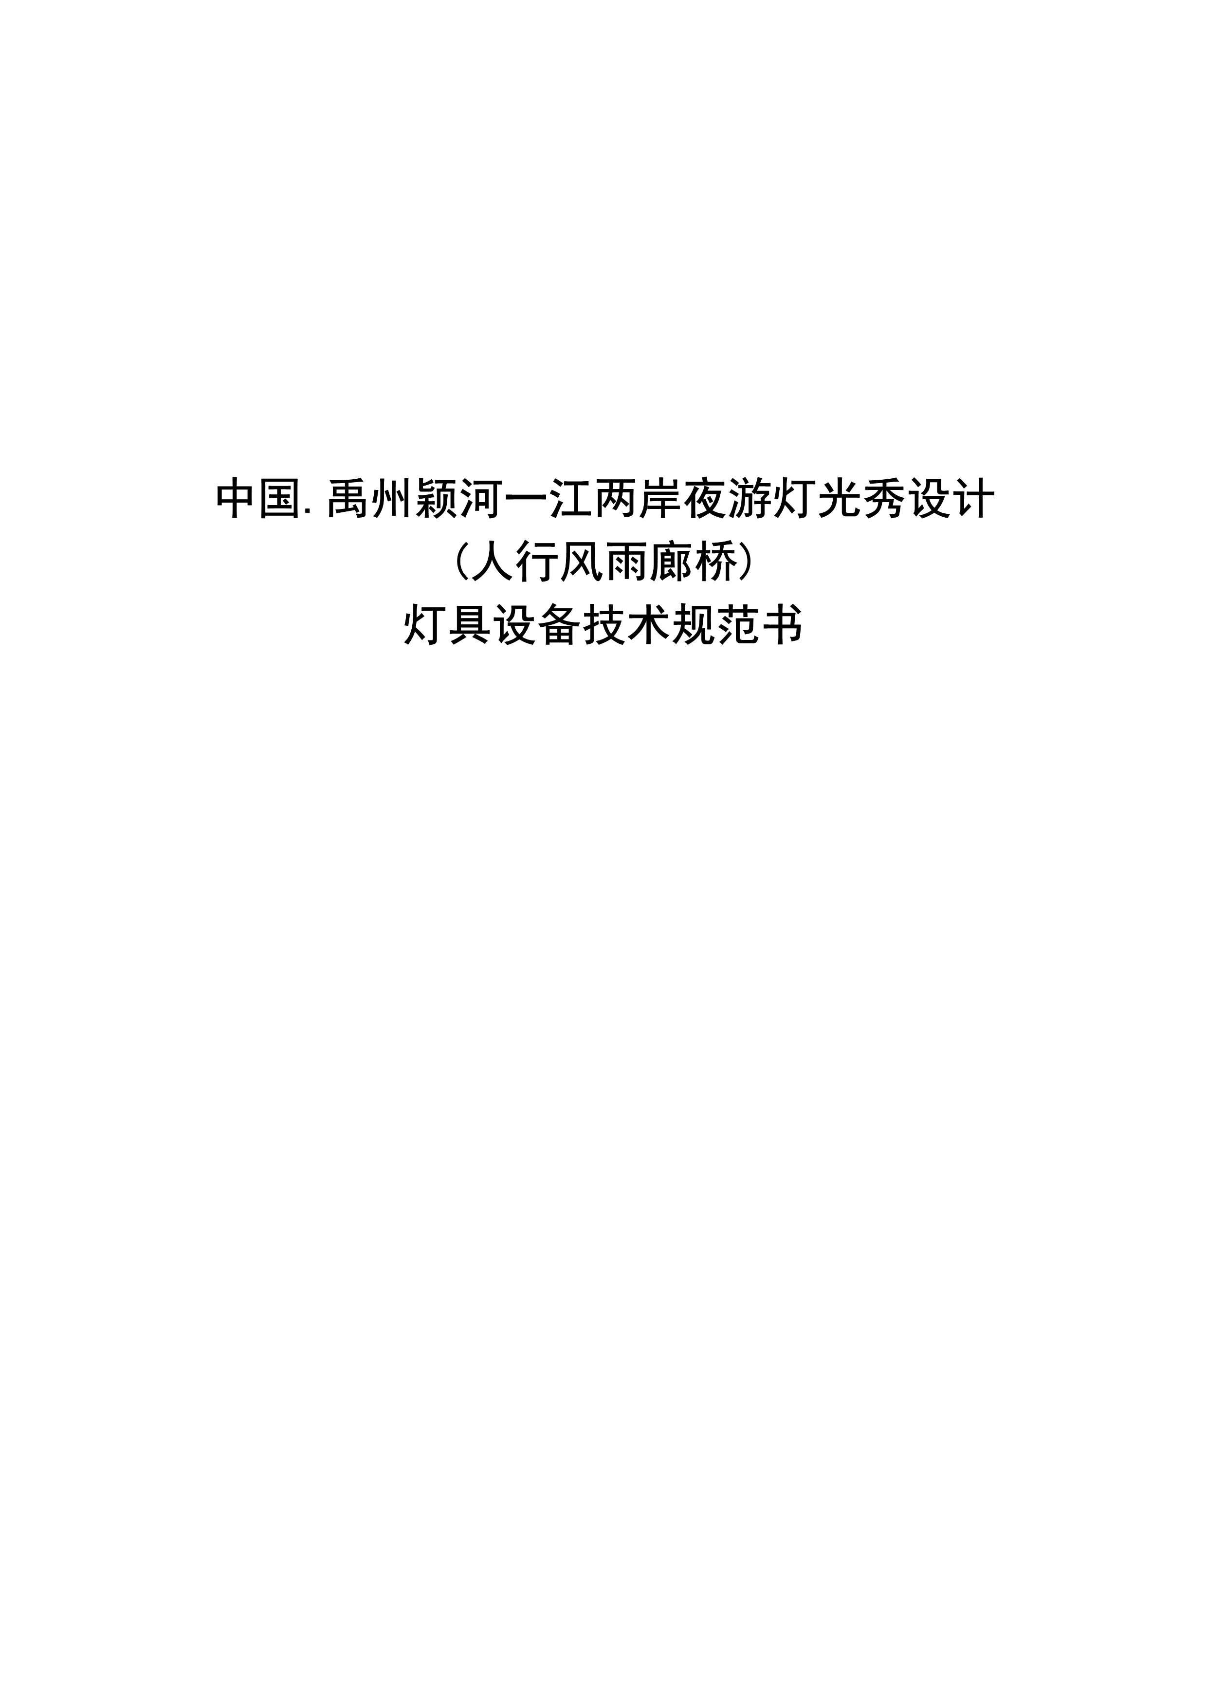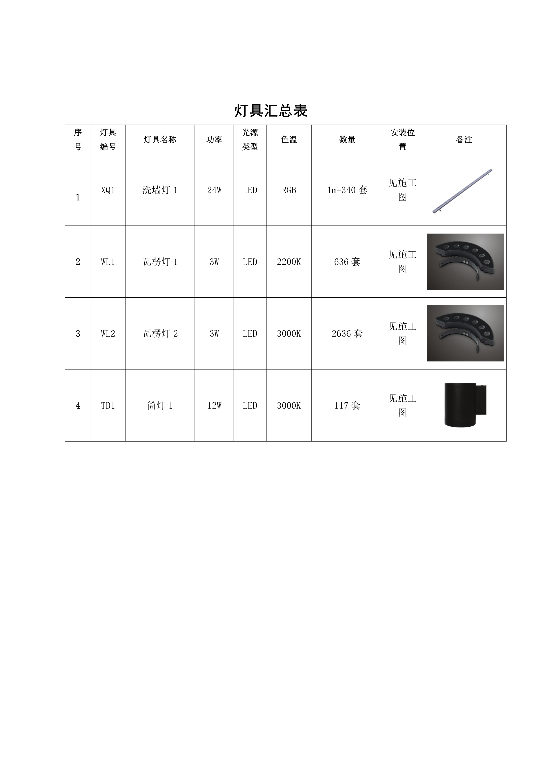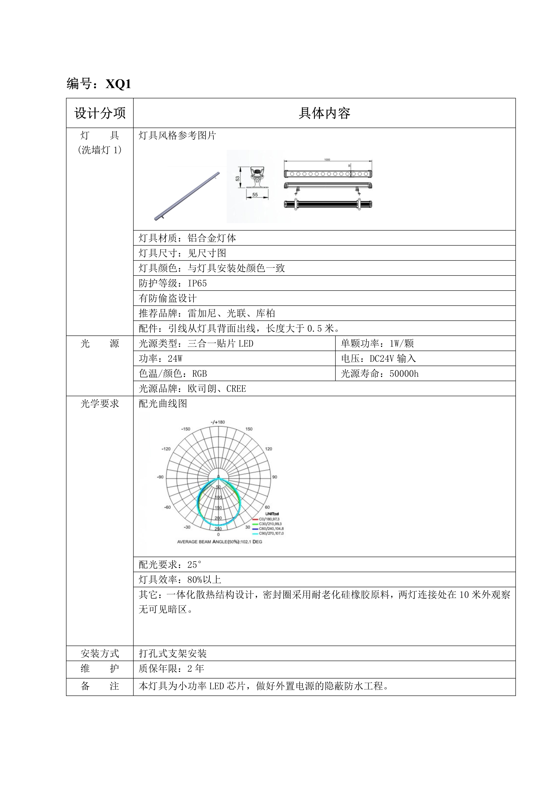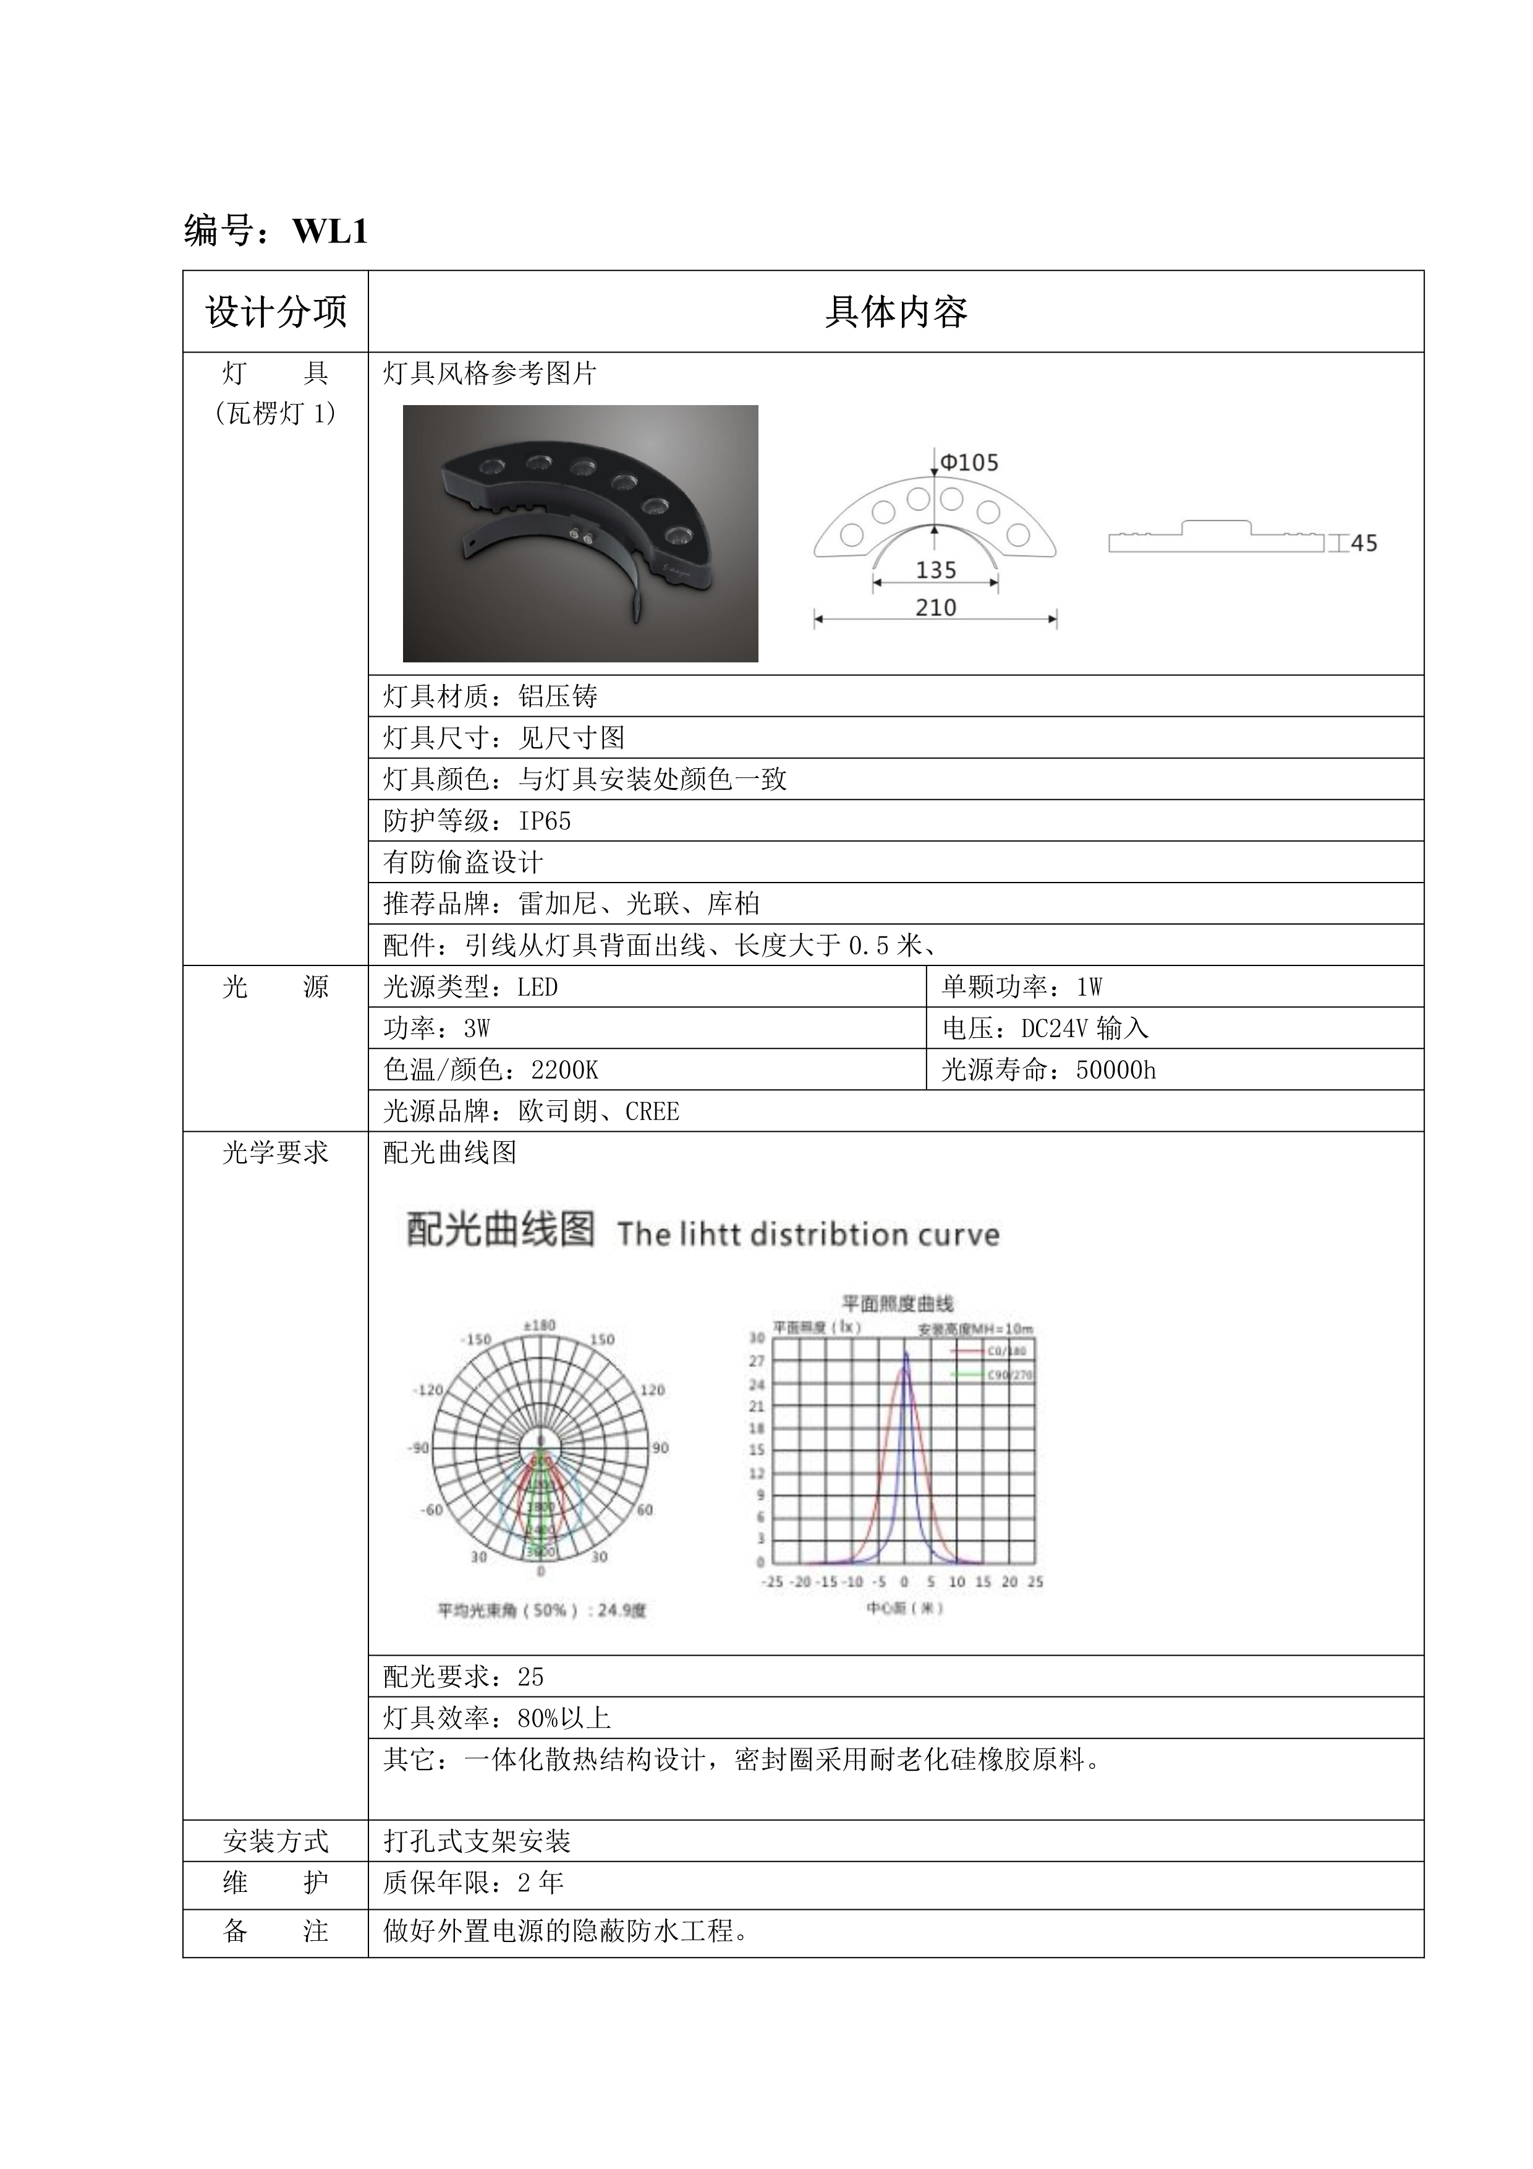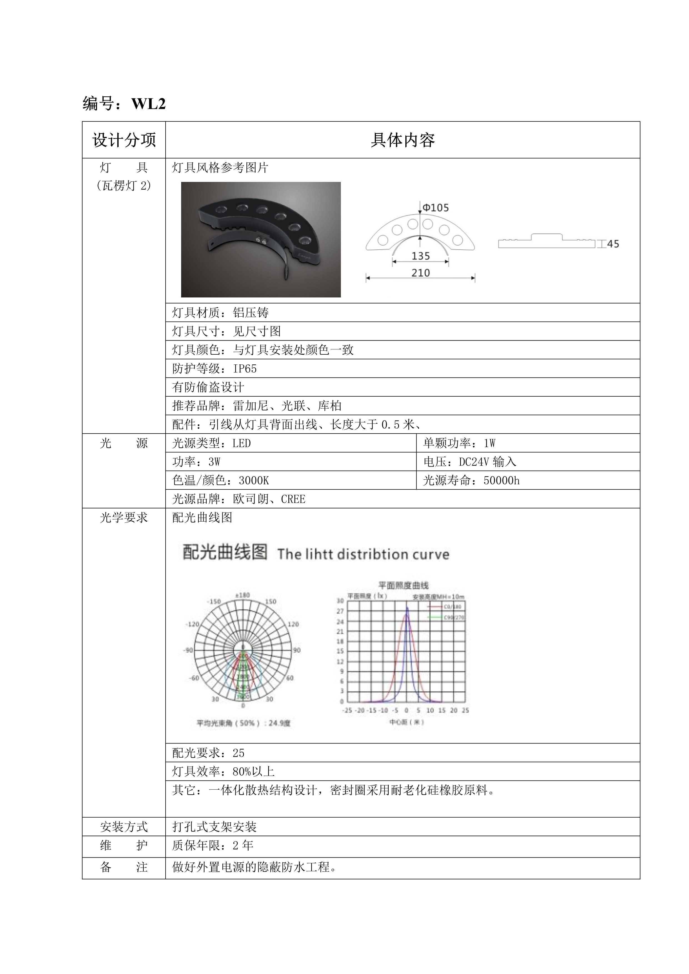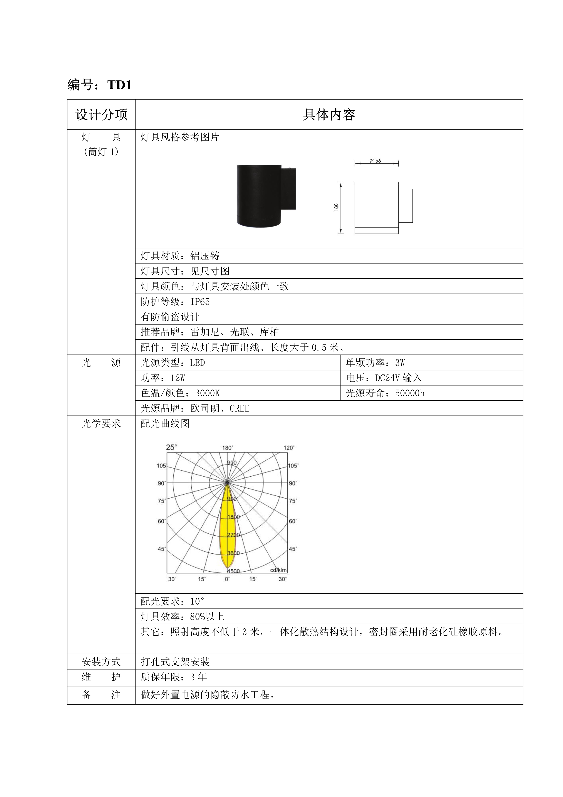

第八章 投标文件格式

正（副）本

项目名称

投 标 文 件

（综合信用标）
项目编号：

投标人: (盖单位章)

法定代表人: (签字)

年 月 日

目 录

一、投标函及投标函附录；
二、法定代表人身份证明、授权委托书及项目经理承诺书；
三、投标保证金；
四、项目管理机构配备情况；
五、投标单位基本信息表；
六、资格证明文件；
七、近年财务状况；
八、近年发生的诉讼及仲裁情况；
九、承诺书；
十、投标人须知前附表规定的其它材料；
投标文件应按本章提供的格式编制。
如有本章未提供的格式，投标人可自行编制。
一、投标函及投标函附录
（一）投标函
致： （招标人名称）
在考察现场并充分研究 （项目名称）（以下简称“本工程”）施工招标文件的全部内容后，我方兹以：
人民币（大写）： 元
RMB￥： 元
的投标价格和按合同约定有权得到的其它金额，并严格按照合同约定，施工、竣工和交付本工程并维修其中的任何缺陷。
在我方的上述投标总报价中，包括：
规费RMB￥： 元
税金RMB￥： 元
安全文明措施费RMB￥： 元
如果我方中标，我方保证按照合同约定的开工日期开始本工程的施工， 天（日历日）内竣工，并确保工程质量达到 标准。我方同意本投标函在招标文件规定的提交投标文件截止时间后，在招标文件规定的投标有效期期满前对我方具有约束力，且随时准备接受你方发出的中标通知书。
若我方中标，愿意按国家计委计价格【2002】1980号文件规定向代理机构支付招标代理服务费。
随本投标函递交的投标函附录是本投标函的组成部分，对我方构成约束力。
随同本投标函递交投标保证金一份，金额为人民币（大写）： 元（￥： 元）。
在签署协议书之前，你方的中标通知书连同本投标函，包括投标函附录，对双方具有约束力。
我方认可并接受招标文件中的所有内容，并无异议。
投标人（盖章）：
法定代表人或委托代理人（签字）：
日期： 年 月 日
（二）投标函附录

工程名称
投标人
项目经理 |  | 级别 |  | 证书编号
技术负责人 |  | 级别 |  | 证书编号
投标总报价 | （大写） |  |  | （小写）
投标总报价 | 其中：  规费RMB￥： 元  税金RMB￥： 元  安全文明措施费RMB￥： 元
投标质量等级
投标工期 | 日历天
投标有效期
备注：

投标单位（盖章）：
法定代表人或委托代理人（签字）：
年 月 日
二、法定代表人身份证明、授权委托书及项目经理承诺书

（一）法定代表人身份证明

投标人名称：
单位性质：
地址：
成立时间： 年 月 日
经营期限：
姓名： 性别： 年龄： 职务： .
系 （投标人名称）的法定代表人。
特此证明。

投标人： （盖单位章）
年 月 日

（二）授权委托书

本人 （姓名）系 （投标人名称）的法定代表人，现委托 （姓名）为我方代理人。代理人根据授权，以我方名义签署、澄清、说明、补正、递交、撤回、修改（项目名称） 施工投标文件、签订合同和处理有关事宜，其法律后果由我方承担。
委托期限： 。
代理人无转委托权。
附：法定代表人身份证明及授权委托人身份证明

投标人： （盖单位章）
法定代表人： （签字）
法定代表人手机有效联系方式：
身份证号码：
委托代理人： （签字）
身份证号码：
年 月 日
（三）项目经理承诺书

（招标人名称）：
本人 （姓名）系我公司拟派 （项目名称）的项目经理，现承诺：亲自参加开标活动，并愿意承担因我方就此弄虚作假所引起的一切法律后果。
特此承诺！
附：项目经理身份证明
投 标 人： （盖单位章）
项目经理： （须本人签字）
身份证号：
年 月 日

身份证复印件 | 建造师证书复印件


三、投标保证金

（附许昌公共资源交易中心保证金缴纳回执及企业基本账户开户许可证复印件）
四、项目管理机构配备情况
（一）项目管理机构组成表

职务 | 姓名 | 职称 | 执业或职业资格证明 |  |  |  |  | 备注
职务 | 姓名 | 职称 | 证书名称 | 级别 | 证号 | 专业 | 养老保险
 | ……

（二）主要人员简历表
附1：项目经理简历表
项目经理应附项目经理执业资格证书、注册证书、安全生产考核合格证书、身份证(需项目经理本人签字）、养老保险复印件及未担任其他在施建设工程项目项目经理的承诺书。
姓 名 |  | 年 龄 |  | 学历
职 称 |  | 职 务 |  | 拟在本工程任职 | 项目经理
注册建造师执业资格等级 |  |  | 级 | 建造师专业
安全生产考核合格证书
毕业学校 | 年毕业于 学校 专业
主要工作经历
时 间 | 参加过的类似项目名称 |  |  | 工程概况说明 | 发包人及联系电话
附2：主要项目管理人员简历表
主要项目管理人员应附注册资格证书、身份证，专职安全生产管理人员应附安全生产考核合格证书。
岗位名称
姓 名 |  | 年 龄
性 别 |  | 毕业学校
学历和专业 |  | 毕业时间
拥有的执业资格 |  | 专业职称
执业资格证书编号 |  | 工作年限
主要
工作
业绩
及担
任的
主要
工作

附3：承诺书
承诺书
（招标人名称）：
我方在此声明，我方拟派往 （项目名称）（以下简称“本工程”）的项目经理 （项目经理姓名）现阶段没有担任任何在施建设工程项目的项目经理。
我方保证上述信息的真实和准确，并愿意承担因我方就此弄虚作假所引起的一切法律后果。
特此承诺
投标人： （盖单位章）
法定代表人： （签字）
年 月 日
五、投标单位基本情况表
投标人名称
注册地址 |  |  |  |  |  | 邮政编码
联系方式 | 联系人 |  |  |  |  | 电话
联系方式 | 传真 |  |  |  |  | 网址
组织结构
法定代表人 | 姓名 |  | 技术职称 |  |  |  | 电话
技术负责人 | 姓名 |  | 技术职称 |  |  |  | 电话
成立时间 |  |  | 员工总人数：
企业资质等级 |  |  | 其中 | 项目经理
营业执照号 |  |  | 其中 | 高级职称人员
注册资金 |  |  | 其中 | 中级职称人员
开户银行 |  |  | 其中 | 初级职称人员
账号 |  |  | 其中 | 技工
经营范围
备注
备注：本表后应附企业法人营业执照、企业资质证书副本、安全生产许可证等材料的复印件。

六、资格证明文件
（投标人资格要求及评标办法中涉及的相关资格证明文件及材料）

七、近年财务状况

备注：在此附经会计师事务所或审计机构审计的财务财务会计报表，包括资产负债表、现金流量表、利润表和财务情况说明书的复印件（2015、2016、2017年度）。

八、近年来发生的诉讼及仲裁情况

说明：近年来发生过的诉讼和仲裁情况仅限于投标人败诉的，且履行施工承包合同有关的案件，不包括调解结案以及未裁决的仲裁或未终审判决的诉讼。

九、承诺书
投 标 单 位 | （盖章）
服务承诺内容：

一、我公司报名参加的 项目名称不向非公司人员借用、租用资质，不让非公司人员挂靠资质；
二、中标后不向他人转让中标项目，不将中标项目肢解后向他人转让；
三、不向工作人员行贿，不向利益关系人安排宴请；
四、保证建设工程质量，接受甲方质量监督，对存在质量问题的，进行认真整改；
五、不无故拖延工期，按照双方合同约定时间按时完成建设项目；
六、遵纪守法，无其它违法违规行为。
……..

投标人法定代表人或授权委托人：（签字或盖章）

日期： 年 月 日
注：投标单位须承诺本次投标项目所提供的灯具符合或优于招标文件中灯具技术参数要求。

十、投标人须知前附表规定的其它材料

正（副）本

项目名称

投 标 文 件

（技术标）
项目编号：

投标人: (盖单位章)

法定代表人: (签字)

年 月 日

目 录

（1）施工方案和技术措施
（2）质量管理体系与措施
（3）安全管理体系与措施
（4）环境保护管理体系与措施
（5）工程进度计划与措施
（6）拟投入资源配备计划
（7）施工进度表或施工网络图
（8）施工总平面布置图
（9）节能减排、绿色施工（含扬尘治理）措施、工艺创新方面针对本工程有具体措施或企业自有创新技术
（10）新工艺、新技术、新设备、新材料的采用程度，其在确保质量、降低成本、缩短工期、减轻劳动强度、提高工效等方面的作用
（11）送样灯具（具体见第七章 技术标准和要求第3点灯具技术规范书）

正（副）本

项目名称

投 标 文 件

（商务标）
项目编号：

投标人: (盖单位章)

法定代表人: (签字)

年 月 日

商务标（已标价工程量清单）
工程量清单在【全国公共资源交易平台(河南省▪许昌市)】（http://xcggzy.gov.cn），通过“投标人/供应商登录”后自行下载。
根据招标文件要求编制商务标。

